2019
Федеральная антимонопольная служба
01.03.2019
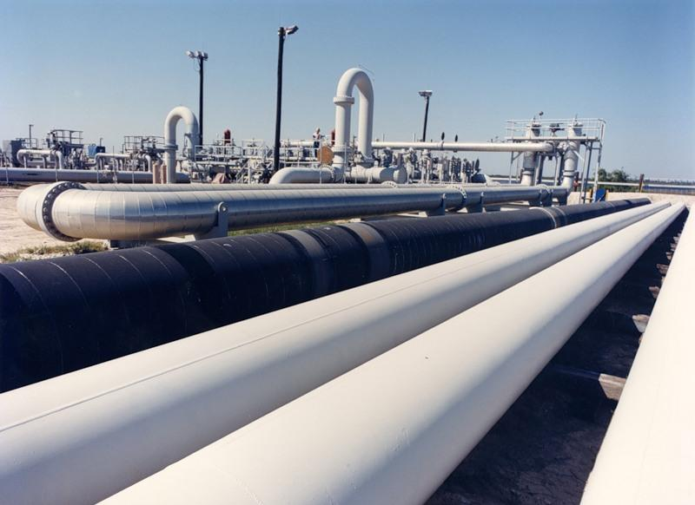
Анализ услуг по транспортировке нефтепродуктов
Общие положения 3
I. Оказание услуг по транспортировке нефтепродуктов на внутренний рынок 8
1. Определение временного интервала исследования товарного рынка 8
2. Определение продуктовых границ товарного рынка 8
3. Определение географических границ товарного рынка 17
4. Определение состава хозяйствующих субъектов, действующих на товарном рынке 29
5. Объем товарного рынка и доли хозяйствующих субъектов на рынке 30
6. Уровень концентрации товарного рынка 35
II. Оказание услуг по транспортировке светлых нефтепродуктов на экспорт 37
1. Определение временного интервала исследования товарного рынка 37
2. Определение продуктовых границ товарного рынка 37
3. Определение географических границ товарного рынка 37
4. Определение состава хозяйствующих субъектов, действующих на товарном рынке 47
5. Объем товарного рынка и доли хозяйствующих субъектов на рынке 47
6. Уровень концентрации товарного рынка 49
III. Определение барьеров входа на товарный рынок 51
IV. Оценка состояния конкуренции на товарном рынке 54
V. Выводы 63
Приложение 1 67
Приложение 2 71
Приложение 3 74
Приложение 4 76
Приложение 5 79
Приложение 6 81
Приложение 7 82
Приложение 8 84
Приложение 9 86

Общие положения
В последние годы во многих отраслях российской экономики активное развитие получили механизмы саморегулирования, что сопровождалось расширением деятельности общественных организаций, объединяющих представителей бизнеса.
Важной мотивацией для объединения субъектов рынка является возрастающая конкуренция в большинстве отраслей, требующая противодействия недобросовестной конкуренции, формирования внутриотраслевых стандартов качества и создания равных условий для ведения добросовестного бизнеса.
В соответствии с пунктом 1 статьи 4 Федерального закона от 17.05.1995 № 147-ФЗ «О естественных монополиях» (далее - Закон о естественных монополиях) транспортировка нефтепродуктов по магистральным трубопроводам отнесена к сфере деятельности субъектов естественных монополий, а потому подлежит государственному регулированию в соответствии с законодательством о естественных монополиях.
Статьями 6 и 7 Закона о естественных монополиях предусматриваются методы государственного регулирования: ценовое регулирование, либо определение потребителей, подлежащих обязательному обслуживанию, а также осуществление государственного контроля (надзора) в сферах естественной монополии.
С другой стороны, в соответствии с пунктом 3 статьи 4 Закона о естественных монополиях не допускается сдерживание экономически оправданного перехода сфер естественных монополий в состояние конкурентного рынка.
Целью проведения настоящего анализа является оценка показателей интенсивности конкурентной среды в сфере услуг по транспортировке нефтепродуктов и определение наличия оснований и возможности отмены ценового регулирования деятельности субъектов естественных монополий в сфере транспортировки нефтепродуктов по магистральным трубопроводам.
В соответствии с Методикой определения тарифов на услуги по транспортировке нефтепродуктов по магистральным трубопроводам Российской Федерации, утвержденной постановлением Федеральной энергетической комиссии Российской Федерации от 16.10.2002 № 70-э/5, тарифы на услуги субъектов естественных монополий по транспортировке нефтепродуктов устанавливаются, исходя из обоснованности затрат и издержек на их производство, налогов и других платежей, стоимости основных производственных средств, потребности в инвестициях, амортизационных отчислений и прогнозируемой прибыли.
Среди основных факторов, препятствующих формированию конкурентной среды на рынке услуг по транспортировке нефтепродуктов, можно выделить следующие:
- влияние государственного регулирования на формирование рынка в области тарификации и обеспечения недискриминационного доступа потребителей к услугам по транспортировке нефтепродуктов;
- инвестиционные программы, определяющие технологические возможности по доступу к услугам по транспортировке нефтепродуктов.
При регулировании тарифов решаются следующие основные задачи:
- мониторинг общего уровня тарифов в целях ограничения их инфляционного влияния;
- ограничение предельного уровня тарифов в целях обеспечения доступности услуг для большинства потенциальных потребителей и для недопущения кратковременной реализации услуг ниже себестоимости с целью получения конкурентных преимуществ, или долгосрочного применения заниженных цен, заведомо исключающих возможность качественного обслуживания и обеспечения требований безопасности транспортного процесса;
- обеспечение ценовой прозрачности рынка;
- обеспечение в интересах пользователей услуг разумной стабильности тарифов.
Исследование рынка услуг по транспортировке нефтепродуктов по магистральным трубопроводам проведено на основании пункта 4 протокола заседания Коллегиального органа для принятия решений об определении (установлении) цен (тарифов) и (или) их предельных уровней в сфере деятельности субъектов естественных монополий и иных регулируемых организаций от 13.10.2015 № 3, а также обращений ПАО «Транснефть» от 23.10.2015 № АК-17-02-06/54779, и от 24.02.2016 № АК-17.1-02-06/9271-кт, во исполнение Указа президента Российской Федерации В.В. Путина от 21.12.2017 № 618 «Об основных направлениях государственной политики по развитию конкуренции», в соответствии с распоряжением Правительства Российской Федерации от 16.08.2018 № 1697-р «Об утверждении плана мероприятий («дорожная карта») по развитию конкуренции в отраслях экономики Российской Федерации и переходу отдельных сфер естественных монополий из состояния естественной монополии в состояние конкурентного рынка на 2018-2020 годы», а также в соответствии с Федеральным законом от 26.07.2006 № 135-ФЗ «О защите конкуренции» (далее - Закон о защите конкуренции), приказом ФАС России от 28.04.2010 № 220 «Об утверждении порядка проведения анализа состояния конкуренции на товарном рынке» и приказом ФСТ России от 13.10.2010 № 481-э «Об утверждении порядка рассмотрения документов, представляемых для принятия решения о введении, изменении или прекращении регулирования деятельности субъектов естественных монополий, и перечня таких документов». Кроме того, вопрос об отмене ценового регулирования ПАО «Транснефть» на услуги по транспортировке нефтепродуктов включен в проект энергетической стратегии Российской Федерации до 2035 года, разработанный Минэнерго России.
При анализе состояния конкуренции на рынке услуг по транспортировке нефтепродуктов в качестве исходной информации использованы сведения, предоставленные ПАО «Транснефть», ФГБУ «ЦДУ ТЭК», официальные статистические данные, а также открытые данные WEB-источников.
В соответствии с постановлением Правительства Российской Федерации от 29.12.2007 № 980 «О государственном регулировании тарифов на услуги субъектов естественных монополий по транспортировке нефти и нефтепродуктов» перечень услуг субъектов естественных монополий в сфере транспортировки нефтепродуктов, по магистральным трубопроводам, тарифы на которые регулируются государством включает следующие услуги:
- перекачка нефтепродуктов по магистральным трубопроводам, включая отводы, ответвления и подключения;
- выполнение заказа и диспетчеризация поставок нефтепродуктов;
- перевалка нефтепродуктов;
- сдача нефтепродуктов в систему магистральных трубопроводов;
- налив нефтепродуктов из системы магистральных трубопроводов.
Тарифы на вышеуказанные услуги устанавливаются федеральным органом исполнительной власти в сфере регулирования цен (тарифов).
В настоящее время, в целях развития конкурентных отношений в сфере транспортировки нефтепродуктов, тарифы за услуги по перекачке нефтепродуктов устанавливаются в виде предельного максимального процентного соотношения со стоимостью транспортировки альтернативными видами транспорта аналогичной номенклатуры нефтепродуктов по аналогичным направлениям в рублях за 1 тонну нефтепродуктов для каждого конкретного маршрута их транспортировки, но не более 0,7 от тарифов железнодорожного транспорта по аналогичным маршрутам перевозки нефтепродуктов.
Необходимо отметить, что в целях совершенствования методов государственного регулирования деятельности субъектов естественных монополий в сфере транспортировки нефтепродуктов по магистральным трубопроводам и стимулирования экономически оправданного перехода соответствующего товарного рынка из состояния естественной монополии в состояние конкурентного рынка (постановления Федеральной энергетической комиссии Российской Федерации от 10.12.1999 № 56/6 «Об утверждении тарифов на транспортировку нефтепродуктов по системе магистральных нефтепродуктопроводов АК «Транснефтепродукт» и от 25.09.2000 № 52/1 «О тарифах (тарифных ставках) на перекачку нефтепродуктов по системе магистральных нефтепродуктопроводов ОАО «Рязаньтранснефтепродукт»), тарифы на услуги ПАО «Транснефть» с 2000 года являются предельными максимальными.
Основными видами деятельности ПАО «Транснефть» являются: оказание услуг по транспортировке нефти и нефтепродуктов по магистральным нефтепроводам и нефтепродуктопроводам Российской Федерации, а также за пределы России, в том числе по межгосударственным и межправительственным соглашениям.
Оказание услуг по транспортировке нефтепродуктов ПАО «Транснефть» в период с 2013 по 2017 годы осуществляло через дочерние общества (организации системы «Транснефть»): АО «Транснефть - Верхняя Волга», АО «Транснефть - Сибирь», АО «Транснефть - Западная Сибирь», АО «Транснефть - Урал», ООО «Транснефть - Балтика», ООО «Транснефть - Порт Приморск», АО «Мостранснефтепродукт», АО «Средне - Волжский Транснефтепродукт», АО «Транснефтепродукт - Самара», АО «Транснефть - Дружба», АО «Транснефть - Приволга», АО «Черномортранснефть».
Справочная информация об организациях системы «Транснефть» представлена в Приложении 1.

Оказание услуг по транспортировке нефтепродуктов на внутренний рынок

Определение временного интервала исследования товарного рынка
В связи с тем, что настоящее исследование ограничивается изучением характеристик рынка услуг по транспортировке нефтепродуктов, которые сложились до момента его проведения, анализ носит ретроспективный характер.
Для проведения ретроспективного анализа за временной интервал исследования рынка транспортировки нефтепродуктов по магистральным трубопроводам выбран период с 2013 по 2017 годы. Такой временной интервал исследования с одной стороны представляет собой достаточный срок для выявления основных тенденций изменения ситуации на рынке, с другой стороны более длительный интервал исследования захватывал бы период, когда товарный рынок находился в отличающихся от существующих ныне экономических условиях.

Определение продуктовых границ товарного рынка
В соответствии с пунктом 4 статьи 4 Закона о защите конкуренции товарный рынок представляет собой сферу обращения товара (в том числе иностранного производства), который не может быть заменен другим товаром, или взаимозаменяемых товаров, в границах которой (в том числе географических) исходя из экономической, технической или иной возможности или целесообразности приобретатель может приобрести товар, и такая возможность или целесообразность отсутствует за ее пределами.
Предварительно товар определен в соответствии с подпунктом «г» пункта 3.4. Порядка проведения анализа состояния конкуренции на основе общероссийских классификаторов продукции, работ, услуг, видов экономической деятельности и представляет собой услуги по перевозке и транспортировке нефти и нефтепродуктов различными видами транспорта, включая трубопроводный.
Так, в соответствии с Общероссийским классификатором видов экономической деятельности (ОКВЭД) (ОК 029-2014, приказ Росстандарта от 31.01.2014 № 14-ст исследуемый товар (услуги) принадлежит к следующим группам услуг раздела Н «транспортировка и хранение»:
«деятельность железнодорожного транспорта» (код 49.2)
Товарная группа: грузовые перевозки (код 49.20);
«деятельность автомобильного грузового транспорта» (49.41)
Товарная группа: перевозка грузов специализированными автотранспортными средствами (код 49.41.1);
«деятельность трубопроводного транспорта» (49.5)
Товарная группа: транспортирование по трубопроводам нефтепродуктов (код 49.50.12);
«деятельность морского грузового транспорта» (50.20)
Товарная группа: перевозка грузов морскими судами каботажного плавания (50.20.2)
«деятельность внутреннего водного грузового транспорта» (50.40)
Товарная группа: перевозка грузов по внутренним водным путям (код 50.40.1);
«деятельность воздушного транспорта, не подчиняющегося расписанию»
Товарная группа: перевозка воздушным грузовым транспортом, не подчиняющимся расписанию (51.21.2).
Под транспортировкой нефтепродуктов в настоящем анализе подразумевается совокупность операций, включающих в себя все операции, начиная от приема нефтепродуктов в начале маршрута, включая перевозку или транспортировку нефтепродуктов по маршруту соответствующим видом транспорта, и оканчивая сдачей нефтепродуктов в конце маршрута, или перемещением на другой вид транспорта.
Нефтепродуктами называются смеси углеводородов, а также индивидуальные химические соединения, получаемые из нефти и нефтяных газов. Нефтепродукты разделяют на светлые и темные.
Темными нефтепродуктами считаются все виды мазутов, дистиллятные масла, а также вакуумные газойли, гудроны и битумы. Такие продукты, как правило, содержат тяжелые остатки первичной и вторичной переработки нефти, имеют высокую вязкость и непрозрачны.
Светлые нефтепродукты включают в себя бензины, нафту (используется как компонент товарных бензинов), керосины, дизельные топлива. Светлые нефтепродукты прозрачны, имеют незначительную вязкость, вследствие чего могут перекачиваться по трубопроводам и обычно не содержат тяжелых нефтяных фракций.

Способы транспортировки нефтепродуктов.
Наиболее распространенными способами транспортировки являются железнодорожная перевозка, транспортировка по нефтепродуктопроводам, перевозка нефтепродуктов на водном транспорте (морской или речной), а также автомобильная перевозка нефтепродуктов. К особому виду транспортировки нефтепродуктов, применяющемуся в исключительных случаях, можно отнести транспортировку авиационным транспортом.
Транспортировка нефтепродуктов по железной дороге получила наибольшее распространение. Развитию этого вида перевозок способствовало и продолжает способствовать наличие разветвленной сети железных дорог, покрывающих значительную часть территории России, вследствие чего все крупные и средние НПЗ имеют возможность отправлять по железной дороге свою продукцию на нефтебазы и крупным потребителям. Перевозка нефтепродуктов по железной дороге осуществляется вагонами - цистернами, которые формируются в поезда, называемые наливными маршрутами. Незначительная часть нефтепродуктов перевозится в таре в товарных вагонах.
Основными преимуществами использования железнодорожного транспорта при транспортировке нефтепродуктов являются:
1. Всесезонность. Железная дорога универсальна тем, что одинаково хорошо функционирует в любое время года и при практически любых погодных условиях.
2. Скорость. Сроки доставки нефтепродуктов по железной дороге относительно малы.
3. География доставки. Железные дороги покрывают достаточно большую территорию, поэтому существует возможность прямой доставки в сельскохозяйственные и промышленные районы.
4. Широкая номенклатура перевозимых нефтепродуктов.
5. Возможность перевозки разносортных нефтепродуктов малыми партиями.
6. Сохранение качества нефтепродуктов при транспортировке.
К недостаткам использования железных дорог можно отнести следующие:
1. Высокая стоимость начальных капиталовложений при строительстве подъездных путей.
2. Потери. Во время погрузочно-разгрузочных работ возможны технологические потери нефтепродуктов.
3. Специальное оборудование. Транспортировка по железной дороге требует наличия специализированных цистерн и специального оборудования для погрузки и выгрузки.
Транспортировка нефтепродуктов железнодорожным транспортом на территории Российской Федерации осуществляется с использованием инфраструктуры, принадлежащей ОАО «РЖД», различными перевозчиками, включая само ОАО «РЖД».
ОАО «РЖД» включено в Реестр субъектов естественных монополий на транспорте, тарифы, сборы и платы на услуги (работы) которого регулируются государством. На российских железных дорогах расчет платы за перевозки грузов во всех видах сообщений (за исключением транзита) осуществляется по ставкам и правилам прейскуранта № 10-01 «Тарифы на перевозки грузов и услуги инфраструктуры, выполняемые российскими железными дорогами».
Модель тарифа (формула тарифной схемы) имеет параметрическое построение и представлена в виде суммы тарифной ставки за начально - конечные операции (далее - НКО) и тарифа за движенческие операции (далее - ДО), зависящего от расстояния перевозки.
В НКО включены затраты, связанные с отправлением и прибытием грузов, в том числе оформлением перевозочных документов, приемом и выдачей грузов, подготовкой вагонов к погрузу, формированием и расформированием поездов, содержанием, ремонтом и амортизацией зданий, сооружений и устройств железнодорожного транспорта на станциях отправления и назначения.
В состав ДО входят затраты, связанные с движением поездов, включая переформирование поездов на сортировочных станциях, содержанием, обслуживанием и ремонтом основных средств железных дорог, необходимым для организации и осуществления перевозочного процесса и другие.
Тарифные ставки устанавливаются на основе среднесетевого принципа формирования тарифов.
Тарифы Прейскуранта 10-01 дифференцированы по:
- виду отправки;
- типу подвижного состава;
- принадлежности подвижного состава;
- роду груза и его тарифному классу;
- дальности перевозки;
- загрузке вагона и другим транспортно-технологическим особенностям перевозки (скорость, количество вагонов в отправке и др.).
Таким образом, стоимость перевозки железнодорожным транспортом рассчитывается исходя из параметров, указанных выше.
Транспортировка нефтепродуктов по магистральным нефтепродуктопроводам является одним из наиболее недорогих и безопасных методов транспортировки нефтепродуктов. Сам процесс осуществляется посредством того, что на всем протяжении магистрального трубопровода, через определенные промежутки располагаются перекачивающие станции, обеспечивающие перемещение нефтепродуктов по трубопроводу.
По трубопроводам транспортируют только светлые нефтепродукты (автомобильный бензин, дизельное топливо, авиационные керосин), вследствие их малой вязкости, а другими видами транспорта можно перевозить все виды нефтепродуктов.
При использовании трубопроводного транспорта нефтепродукты поступают с нефтеперерабатывающего завода (далее - НПЗ) на приемо-сдаточный пункт и далее перекачиваются по магистральному нефтепродуктопроводу (далее - МНПП). В конце маршрута транспортировки располагаются нефтебазы или пункты автоналива, железнодорожного налива или пункты перевалки в морские суда, откуда нефтепродукты доставляются потребителям. Как НПЗ, так и пункты железнодорожного налива и автоналива расположены в различных точках вдоль всей системы магистральных нефтепродуктопроводов.
Основными преимуществами транспортировки нефтепродуктов трубопроводным транспортом являются:
1. Относительно низкая стоимость транспортировки (дешевле только водный транспорт).
2. Непрерывность процесса перекачки, практическая независимость от климатических условий.
3. Возможность повсеместной укладки трубопровода (наземные и подземные) и массовой перекачки нефтепродуктов.
4. Обеспечение сохранности качества нефтепродуктов благодаря полной герметизации процесса во время транспортировки.
5. Автоматизация операций по наливу, перекачке и сливу нефтепродуктов.
6. Исключение (при соответствующей изоляции) отрицательного воздействия на окружающую среду.
Трубопроводный транспорт имеет следующие недостатки:
1. Высокая стоимость начальных капиталовложений при строительстве нефтепродуктопроводной сети.
2. Опасность нанесения ущерба экологии (особенно при транспортировании подводными трубопроводами).
3. Сложность прокладки трассы в определенных районах;
4. Технологические потери нефтепродуктов;
5. Потеря качества нефтепродуктов из-за смешения нефтепродуктов при транспортировке.
6. Ограниченная номенклатура перекачиваемых нефтепродуктов
Единственным оператором МНПП на территории Российской Федерации является ПАО «Транснефть», тарифы на услуги которого регулируются государством.
Тарифная политика в отношении услуг по транспортировке нефтепродуктов заключается в установлении тарифов для каждого конкретного маршрута транспортировки нефтепродуктов.
Формирование тарифов производится на основе и с учетом:
- расчета потребностей нефтепродуктопроводных организаций в текущих и капитальных затратах;
- обеспечения конкурентоспособности нефтепродуктопроводного транспорта на рынке транспортных услуг;
- требований по обеспечению равнодоступности нефтепродуктопроводного транспорта, которое в части тарифной политики трактуется как необходимость соблюдения на маршрутах одинаковых тарифных ставок для всех грузоотправителей.
Водные перевозки нефтепродуктов осуществляются в специальных судах наливом или в таре. Нефтеналивные суда делятся на танкеры морские и речные и баржи - морские (лихтеры) и речные.
Танкер – это корабль, корпус которого оборудован большими наливными емкостями, размещенными по отсекам. Для конденсации испарений нефтепродуктов и для балансировки давления в танках наверху палубы находится газоотводная клапанная система. Грузовые баки между собой соединяются трубопроводами, проходящими по днищу танка от насосного отделения. Эти танки оборудованы подогревателями, установками для вентиляции и пропаривания танков, средствами пожаротушения и пр.
Речные танкеры от морских отличаются меньшими габаритами и грузоподъемностью и, следовательно, меньшей осадкой, позволяющей ходить по рекам. Баржи представляют собой плоскодонное судно для перевозки грузов, нефтепродукты на них перевозят в бочках. В случаях мелководного побережья, когда танкеры не могут подходить напрямую к причалам, для транспорта нефтепродуктов применяются лихтеры (морские баржи).
Тарифы на транспортировку нефтепродуктов водным транспортом органами регулирования не устанавливаются.

Достоинствами водного транспорта являются:
1. Невысокая себестоимость транспортировки нефтепродуктов.
2. Пропускная способность водных путей (морских) для транспортировки нефтепродуктов ничем не ограничена.
3. Морским и речным транспортом нефтепродукты можно доставлять в отдаленные районы, не связанные с НПЗ сухопутными дорогами и трубопроводами.
Недостатками транспорта нефтепродуктов водным транспортом являются:
1. Сезонный характер перевозок.
2. Невысокая скорость транспортировки нефтепродуктов по воде.
3. Порожние рейсы кораблей в обратном направлении.
4. Ограниченные направления транспортировки по судоходным рекам.
5. Небольшое количество НПЗ, расположенных на берегах рек.
В практике нефтепродуктоснабжения большое распространение имеет автомобильный транспорт. Он широко применяется для доставки нефтепродуктов с НПЗ и распределительных нефтебаз непосредственно к потребителям, а также в тех районах, где отсутствуют железнодорожные и водные пути сообщения. Автотранспортом перевозятся все типы нефтепродуктов.
Нефтепродукты доставляются автомобильным транспортом прежде всего на автозаправочные станции, находящиеся на небольших расстояниях от топливных складов и баз.
Тарифы на услуги по транспортировке нефтепродуктов автомобильным транспортом органами регулирования не устанавливаются.
Преимуществами транспорта нефтепродуктов автомобильными цистернами являются:
1. Большая маневренность и быстрота доставки.
2. Возможность доставки груза в пункты, удаленные от водных путей или железной дороги.
3. Всесезонность (в большинстве регионов).

К недостаткам автомобильного транспорта можно отнести:
1. Ограниченная грузоподъемность.
2. Высокая стоимость перевозок.
3. Порожние обратные рейсы автоцистерн.
4. Значительный собственный расход топлива (в сравнении с другими видами транспорта).
5. Ограничение дальности перевозки (из-за экономической нецелесообразности).
В особых случаях прибегают к перевозке нефтяных грузов воздушным транспортом. Данный способ перевозки наиболее быстрый, но в то же время очень дорогостоящий, требует особых мер безопасности, потому этим способом доставки пользуются редко - в случаях экстренной необходимости или невозможности доставить нефтепродукты иным путем (например, в военных целях или в случаях фактической недоступности местности для иных, кроме воздушного, видов транспорта).
По данным ФГБУ «ЦДУ ТЭК», а также исходя из опроса хозяйствующих субъектов, являющихся потребителями (покупателями) услуг по транспортировке нефтепродуктов различными видами транспорта в период с 2013 по 2015 годы на предмет определения видов транспорта, с использованием которых им оказывались данные услуги выявлено, что видами транспорта, которыми пользуются потребители при транспортировке нефтепродуктов являются трубопроводный, железнодорожный, автомобильный и водный.
Таким образом, принимая во внимание, что цель транспортировки нефтепродуктов заключается в перемещении товара от пункта приема перевозчиком в начале маршрута и сдачей нефтепродуктов в конце маршрута, а также на основании изложенного, учитывая, что наличие различных видов транспорта предоставляет потребителю выбор оптимального комплекса услуг и работ, обеспечивающих перемещение в заданное место и время, они являются взаимозаменяемыми и можно говорить о едином рынке услуг по транспортировке нефтепродуктов, объединяющим транспортировку нефтепродуктов трубопроводным транспортом, перевозку нефтепродуктов железнодорожным, водным и автомобильным транспортом.
На основании изложенного, а также принимая во внимание цели настоящего исследования, продуктовыми границами товарного рынка являются услуги по транспортировке нефтепродуктов.

Определение географических границ товарного рынка
В пределах географических границ товарного рынка покупатель приобретает товар, либо имеет экономическую, техническую или иную возможность приобретения товара, либо считает целесообразным приобрести его вне географических границ товарного рынка.
Географические границы исследуемого товарного рынка должны соответствовать границам зон деятельности хозяйствующих субъектов, которые являются поставщиками.
Географические границы товарного рынка по транспортировке нефтепродуктов различными видами транспорта предварительно определены как территория Российской Федерации.
В рамках исследования был проведен анализ данных, предоставленных ФГБУ «ЦДУ ТЭК» на предмет определения регионов транспортировки, а также фактических районов продаж таких услуг.
По результатам исследования установлено, что регионы транспортировки и фактические районы продаж услуг транспортировки нефтепродуктов расположены на всей территории Российской Федерации. При этом транспортировка может осуществляться трубопроводным, железнодорожным, водным и автомобильным транспортом.
Стоимость транспортировки не является сдерживающим фактором для поставок в границах федерального рынка. Анализ показал, что на практике весь ряд нефтепродуктов (дизельное топливо, авиакеросин, бензины автомобильные) поставляется потребителями практически во все регионы страны.
Оптовые партии нефтепродуктов транспортируются на дальние расстояния в основном с использованием железнодорожного и трубопроводного транспорта, что говорит об их альтернативности. Водный транспорт в данном случае исключен, в связи с характерной для этого вида перевозок сезонностью, ограниченным количеством НПЗ на берегах рек и морей, а также небольшим количеством маршрутов судоходных рек, по которым можно транспортировать нефтепродукты. Автомобильным транспортом нефтепродукты транспортируются мелкооптовыми партиями, как правило, непосредственно в места их реализации конечным потребителям (АЗС, ТЗК в аэропортах). Что также позволяет исключить его из сравнения с железнодорожными перевозками и трубопроводным транспортом.

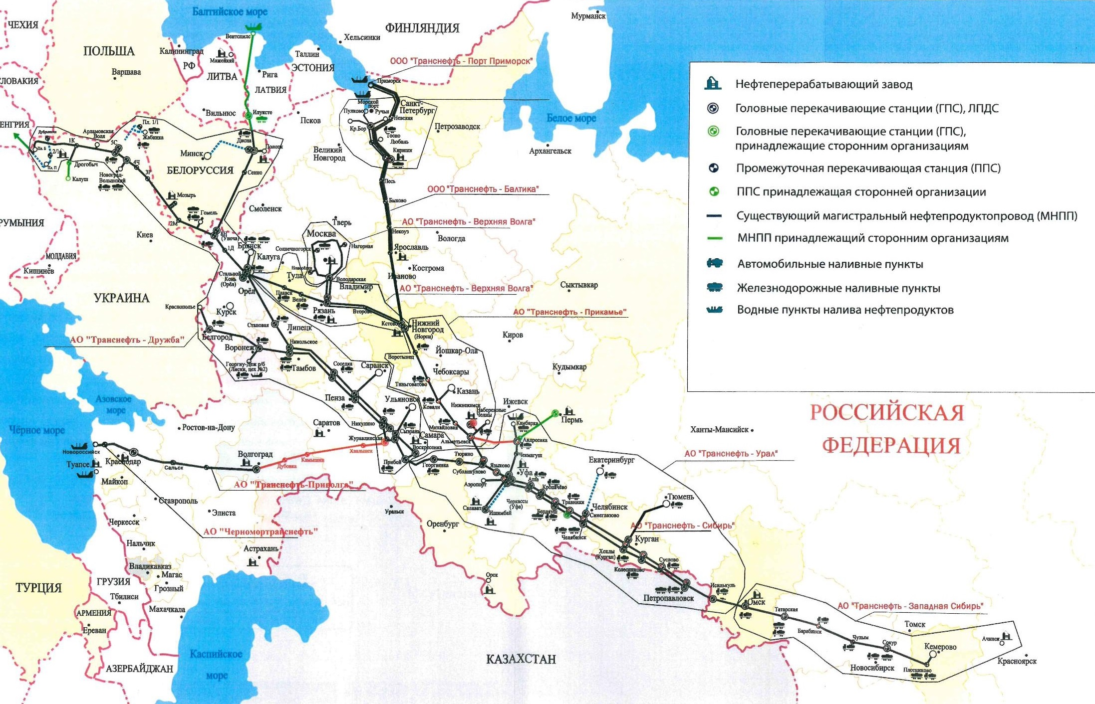
Рис.1 Схема расположения системы МНПП ПАО «Транснефть»
Как видно из рисунка 1, система МНПП ПАО «Транснефть» располагается по территории Российской Федерации от западной ее границы через европейскую часть и до севера Кемеровской области.
Поставка светлых нефтепродуктов с использованием непосредственно МНПП осуществляется ПАО «Транснефть» в 5 федеральных округов: Центральный, Северо-Западный, Приволжский, Южный, Уральский и Сибирский.
Объемы поставок нефтепродуктов по системе магистральных нефтепродуктопроводов ПАО «Транснефть» в регионы Российской Федерации по данным ФГБУ «ЦДУ ТЭК» представлены в таблице 1.
Таблица 1 (млн.тонн)
Наименование  фед. округа | 2013г.  итого | в том числе |  |  |  |  | 2014г.  итого |  | в том числе |  |  |  |  | 2015г.  итого |  | в том числе
 |  | ДТ |  | АБ |  | АК |  |  | ДТ |  | АБ | АК |  |  |  | ДТ | АБ |  | АК
Центральный | 5,31 | 2,62 |  | 0,99 |  | 1,70 | 5,08 |  | 2,39 |  | 0,91 | 1,78 |  | 5,61 |  | 2,92 | 0,97 |  | 1,73
Северо - Западный | 1,02 | 0,61 |  | 0,0 |  | 0,41 | 1,04 |  | 0,62 |  | 0,0 | 0,42 |  | 0,73 |  | 0,44 | 0,0 |  | 0,28
Приволжский | 1,25 | 1,17 |  | 0,004 |  | 0,07 | 0,65 |  | 0,54 |  | 0,05 | 0,07 |  | 0,59 |  | 0,50 | 0,03 |  | 0,06
Уральский | 0,75 | 0,60 |  | 0,14 |  | 0,0 | 0,73 |  | 0,55 |  | 0,18 | 0,0 |  | 0,55 |  | 0,45 | 0,10 |  | 0,0
Сибирский | 1,83 | 1,08 |  | 0,75 |  | 0,0 | 1,93 |  | 1,11 |  | 0,82 | 0,0 |  | 1,21 |  | 0,70 | 0,51 |  | 0,0
Всего | 10,15 | 6,08 |  | 1,89 |  | 2,18 | 9,44 |  | 5,20 |  | 1,96 | 2,27 |  | 8,69 |  | 5,01 | 1,61 |  | 2,08
Наименование  фед. округа | 2016 г.  итого |  | в том числе |  |  |  |  |  |  | 2017 г.  итого |  |  | в том числе
 |  |  | ДТ |  | АБ |  |  | АК |  |  |  |  | ДТ |  | АБ |  |  | АК
Центральный | 5,83 |  | 3,20 |  | 0,90 |  |  | 1,73 |  | 5,46 |  |  | 3,01 |  | 0,79 |  |  | 1,66
Северо - Западный | 0,86 |  | 0,63 |  | 0,00 |  |  | 0,23 |  | 1,43 |  |  | 1,10 |  | 0,00 |  |  | 0,33
Приволжский | 0,55 |  | 0,50 |  | 0,00 |  |  | 0,05 |  | 0,70 |  |  | 0,64 |  | 0,00 |  |  | 0,06
Уральский | 0,46 |  | 0,46 |  | 0,00 |  |  | 0,00 |  | 0,37 |  |  | 0,37 |  | 0,00 |  |  | 0,00
Сибирский | 1,64 |  | 0,92 |  | 0,72 |  |  | 0,00 |  | 1,65 |  |  | 0,94 |  | 0,71 |  |  | 0,00
Всего | 9,34 |  | 5,71 |  | 1,62 |  |  | 2,01 |  | 9,61 |  |  | 6,06 |  | 1,50 |  |  | 2,05
Схемы грузопотоков нефтепродуктов по системе магистральных нефтепродуктопроводов в 2013 – 2017 годах приведены в Приложении 2.
По данным ПАО «Транснефть», на конец 2017 года, протяженность системы МНПП ПАО «Транснефть», по которой Компания осуществляет транспортировку светлых нефтепродуктов, составляет в настоящее время 18 300 км, в том числе:
- по территории России – 16 900 км;
- по территории Украины – 1 200 км (в 2016 году трубопроводная система продана);
- по территории Белоруссии – 700 км;
- по территории Казахстана – 300 км;
- по территории стран Балтии - 415 км (СП «ЛатРосТранс»).
К системе МНПП ПАО «Транснефть» подключены 20 НПЗ, из которых 18 расположены на территории России (таблица 2) и 2 на территории Белоруссии («Мозырский НПЗ» и «Новополоцкий НПЗ» (ОАО «Нафтан»).

Таблица 2
№ п/п | Наименование НПЗ | Собственник
1 | Филиал ПАО АНК «Башнефть» «Башнефть -Уфанефтехим» | ПАО «АНК «Башнефть»
2 | Филиал ПАО АНК «Башнефть» «Башнефть - Новойл» | ПАО «АНК «Башнефть»
3 | Филиал ПАО АНК «Башнефть» «Башнефть - УНПЗ» | ПАО «АНК «Башнефть»
4 | ООО «КИНЕФ» | ОАО «Сургутнефтегаз»
5 | АО «Газпромнефть - ОНПЗ» | ОАО «Газпром нефть»
6 | ООО «Газпром нефтехим Салават» | ОАО «Газпром»
7 | АО «Газпромнефть - МНПЗ» | ОАО «Газпром нефть»
8 | АО «Куйбышевский НПЗ» | ОАО «НК «Роснефть»
9 | АО «НК Новокуйбышевский НПЗ» | ОАО «НК «Роснефть»
10 | АО «Сызранский НПЗ | ОАО «НК «Роснефть»
11 | АО «РНПК» (Рязанская нефтеперерабатывающая компания) | ОАО «НК «Роснефть»
12 | ОАО «ТАИФ - НК» | ОАО «ТАИФ-НК»
13 | АО «ТАНЕКО» | ПАО «Татнефть»
14 | ООО «Лукойл-Нижегороднефтеоргсинтез» | ПАО «ЛУКОЙЛ»
15 | ООО «Лукойл-Пермнефтеоргсинтез» | ПАО «ЛУКОЙЛ»
16 | ОАО «Славнефть - ЯНОС» (ЯНОС) | ОАО «НГК «Славнефть»
17 | АО «Антипинский НПЗ» | Группа New Stream
18 | ООО «ЛУКОЙЛ - Волгограднефтепереработка» | ПАО «ЛУКОЙЛ»
Сеть железных дорог Российской Федерации достаточно обширна. Она покрывает большую часть территории за исключением малонаселенных районов севера и северо-востока РФ (Ненецкий АО, Ямало - Ненецкий АО, север Красноярского края и Республики Саха, Чукотский АО, Магаданская область, Камчатский край, север Хабаровского края).
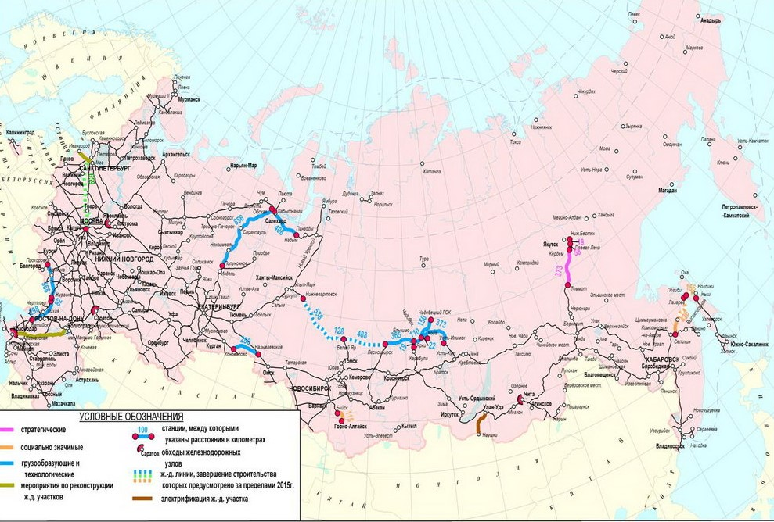
Рис.2 Схема железнодорожных магистралей РФ
Сеть железных дорог состоит из нескольких секций магистралей, владеет которыми ОАО «Российские Железные Дороги». При этом все региональные дороги являются филиалами ОАО «РЖД», в то время как сама компания выступает монополистом в России. Эксплуатационная протяженность сети железных дорог общего пользования составляет более 85 тыс. км, общая протяженность железнодорожных путей составляет более 175 тыс. км, которые проходят через Северо-Западный, Центральный, Приволжский, Южный, Уральский, и Сибирский федеральные округа.
Во все регионы, где проходит сеть российских железных дорог возможна доставка нефтепродуктов.
Результаты опроса потребителей показали, что в основном для доставки нефтепродуктов до конечного пункта назначения (АЗС, ТЗК) они используются трубопроводный и автомобильный транспорт или железнодорожный и автомобильный транспорт. Возможны комбинированные схемы транспортировки нефтепродуктов железнодорожным и трубопроводным транспортом, водным и железнодорожным и т.п. Таким образом, транспортировку нефтепродуктов следует рассматривать различными видами транспорта в совокупности. Исходя из этого, все маршруты транспортировки нефтепродуктов по системе МНПП имеют альтернативу для их транспортировки по железной дороге. Более того, сеть железнодорожных перевозок, исходя из анализа регионов доставки и направлений, более разветвленная, чем трубопроводная что позволяет доставлять нефтепродукты железнодорожным транспортом от НПЗ, не подсоединенных к системе МНПП, в регионы, куда невозможна поставка трубопроводным транспортом.

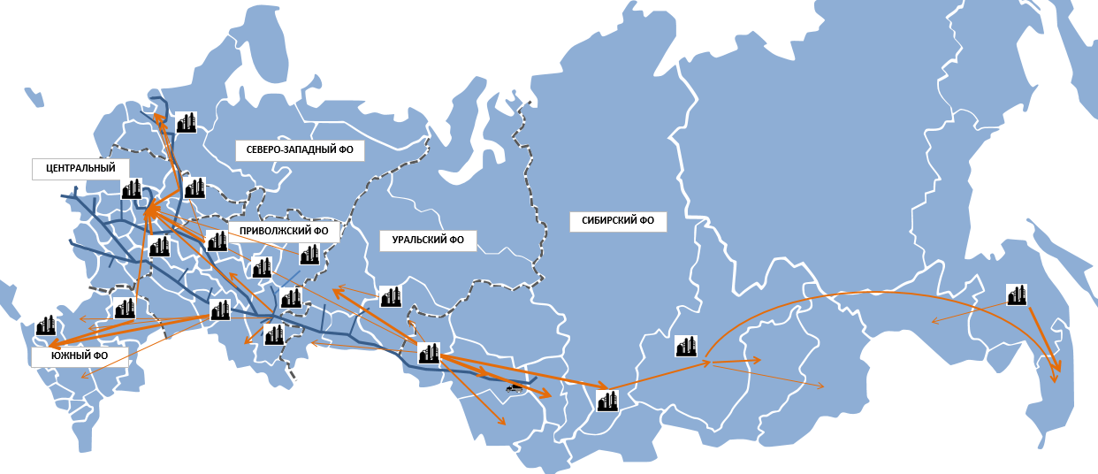
Рис.3 Схема основных направлений поставок светлых нефтепродуктов железнодорожным транспортом
Также, в рамках исследования установлено, что кроме НПЗ, подсоединенных к системе МНПП и перечисленных в таблице 2 настоящего Анализа, имеется возможность транспортировать нефтепродукты железнодорожным транспортом с других НПЗ. Наиболее крупные НПЗ показаны в таблице 3.
Таблица 3
№ п/п | Наименование НПЗ | Собственник
1. | ООО «ЛУКОЙЛ – УНП» | ПАО «ЛУКОЙЛ»
2. | ООО «РН-Туапсинский НПЗ» | ПАО «НК «Роснефть»
3. | ООО «РН-Комсомольский НПЗ» | ПАО «НК «Роснефть»
4. | АО «Ачинский НПЗ ВНК» | ПАО «НК «Роснефть»
5. | АО «Ангарская нефтехимическая компания» | ПАО «НК «Роснефть»
6. | АО «ННК-Хабаровский НПЗ» | ОАО «ННК»
7. | ПАО «Орскнефтеоргсинтез» | ПАО НК «РуссНефть»
8. | АО «КНПЗ - КЭН» | ПАО НК «РуссНефть»
9. | ООО «Афипский НПЗ» | ООО «Нефтегазиндустрия»
10. | ООО «Ильский НПЗ» | ООО «Кубанская нефтегазовая компания»
11. | ОАО «НЗНП» | ООО «Юг Энерго»

В период с 2013 по 2017 годы основными маршрутами транспортировки нефтепродуктов по магистральным трубопроводам при поставках на внутренний рынок и аналогичные им альтернативные маршруты перевозки железнодорожным транспортом, по данным ПАО «Транснефть» можно отметить следующие:
Таблица 4
 | ПАО «Транснефть» |  | ОАО «РЖД»
Наименование региона РФ получения | НПЗ отправки | НБ получения | Платформа ЖД отправки | Платформа ж/д получения
МО и Москва | АО «Газпромнефть - Московский НПЗ» | ЛПДС «Володарская» | ст. Яничкино | ст. Авиационная
МО и Москва | АО «РНПК» | а/п «Шереметьево» (ЗАО «ТЗК Шереметьево») | ст. Стенькино 2 | ст. Лобня
Новосибирская область | АО «Газпромнефть - ОНПЗ» | НП «Сокур» | ст. Комбинатская | ст. Сокур
МО и Москва | АО «Газпромнефть - Московский НПЗ» | ООО «Газпромнефть-Аэро-Шереметьево» | ст. Яничкино | ст. Лобня
Новосибирская область | АО «Газпромнефть - ОНПЗ» | Сокурская нефтебаза (АО «Газпромнефть -Терминал») | ст. Комбинатская | ст. Сокур
Челябинская область | АО «Газпромнефть - ОНПЗ» | ЛПДС «Челябинск» | ст. Комбинатская | ст. Челябинск-Главный
Воронежская область | АО «КНПЗ», АО «НК НПЗ» | НБ «Лиски» (Лискинский цех АО «Воронежнефтепродукт») | ст. Новокуйбышевская | ст. Лиски
МО и Москва | АО «РНПК» | а/п Внуково (ЗАО «Топливо-заправочный сервис») | ст. Стенькино 2 | ст. Внуково
МО и Москва | ООО «ЛУКОЙЛ-Нижегороднефтеоргсинтез» | НС «Новоселки» | ст. Зелецино | ст. Подольск
МО и Москва | АО «Газпромнефть - Московский НПЗ» | НС «Солнечногорская» | ст. Яничкино | ст. Подсолнечная
ЛО и Санкт-Петербург | ООО «КИНЕФ» | а/п Пулково (Базовый склад ГСМ ЗАО «Совэкс») | ст. Кириши | ст. Предпортовая
Ленинградская область и Санкт-Петербург | ОАО «Славнефть -ЯНОС» | ЛПДС «Красный Бор» | ст. Новоярославская | ст. Колпино
МО и Москва | АО «Газпромнефть - Московский НПЗ» | НС «Новоселки» | ст. Яничкино | ст. Подольск
МО и Москва | АО «Газпромнефть - Московский НПЗ» | НС «Нагорная» | ст. Яничкино | ст. Софрино
МО и Москва | АО «ТАНЕКО» | ЛПДС «Володарская» | ст. Биклянь | ст. Авиационная
Воронежская область | АО «КНПЗ», АО «НК НПЗ» | НБ «Воронеж» | ст. Новокуйбышевская | ст. Воронеж 1
Брянская область | АО «РНПК» | РБ «Брянск» (Распределительный блок Брянского участка АО «Брянскнефтепродукт») | ст. Стенькино 2 | ст. Брянск-Льговский
МО и Москва | АО «Газпромнефть - Московский НПЗ» | а/п Домодедово (ООО «Домодедово Фьюэл Сервисиз») | ст. Яничкино | ст. Космос
Орловская область | АО «РНПК» | НБ «Стальной Конь» (Цех Стальной Конь АО «Орелнефтепродукт») | ст. Стенькино 2 | ст. Орел
Владимирская область | ОАО «ТАНЕКО» | НБ «Гороховецкая» (ООО «Экотек-Ойл») | ст. Биклянь | ст. Гороховец
Пензенская область | АО «КНПЗ», АО «НК НПЗ» | НБ «Пенза» (Пензенский цех ЗАО «Пензанефтепродукт») | ст. Новокуйбышевская | ст. Селикса
Тульская область | АО «РНПК» | НБ «Тула» (ОАО «Туланефтепродукт») | ст. Стенькино 2 | ст. Тула 1 - Курская
МО и Москва | АО «Антипинский НПЗ» | ЛПДС «Володарская» | ст. Войновка | ст. Авиационная
Брянская область | АО «Газпром нефтехим Салават» | НП «Брянск» | ст. Аллагуват | ст. Брянск-Орловский
Челябинская область | АО «Газпромнефть - ОНПЗ» | НБ «Травники-Ойл» (ООО «Травники-Ойл») | ст. Комбинатская | ст. Мисяш
Чувашская республика | АО «ТАНЕКО» | РБ «Конарский» (Чувашский филиал ООО «Татнефть-АЗС Центр») | ст. Биклянь | ст. Чебоксары
ЛО и Санкт-Петербург | ООО «ЛУКОЙЛ – Пермнефтеоргсинтез» | ЛПДС «Красный Бор» | ст. Осенцы | ст. Колпино
Республика Татарстан | АО «ТАНЕКО» | НБ «Набережные Челны» (Челнинский филиал ООО «Татнефть-АЗС Центр») | ст. Биклянь | ст. Круглое Поле
Челябинская область | ПАО АНК «Башнефть» | РБ «Челябинск» (НБ Челябинск Челябинского Регионального управления ООО «ЛУКОЙЛ-Уралнефтепродукт») | ст. Загородняя | ст. Челябинск-Грузовой
Калужская область | АО «РНПК» | НБ Калуга | ст. Стенькино 2 | ст. Калуга 1
ЛО и Санкт-Петербург | АО «Антипинский НПЗ» | ЛПДС «Красный Бор» | ст.Войновка | ст. Колпино
Омская область | АО «Газпромнефть - ОНПЗ» | Калачинская нефтебаза (АО «Газпромнефть-Терминал») | ст. Комбинатская | ст. Калачинская
Воронежская область | ООО «Газпром нефтехим Салават» | ЛПДС «Воронеж» | ст. Аллагуват | ст. Воронеж 1
Тамбовская область | АО «Антипинский НПЗ» | НП «Никольское» | ст. Войновка | ст. Никольское
Челябинская область | ПАО АНК «Башнефть» | НБ «Травники-Ойл» (ООО «Травники-Ойл») | ст. Загородняя | ст. Мисяш
Новосибирская область | АО «Газпромнефть – ОНПЗ» | Барабинская нефтебаза (АО «Газпромнефть-Терминал») | ст.Комбинатская | ст. Барабинск
ЛО и Санкт-Петербург | ООО «Газпром нефтехим Салават» | ЛПДС «Красный Бор» | ст. Аллагуват | ст. Колпино
Брянская область | АО «КНПЗ», АО «НК НПЗ» | РБ «Брянск» (Распределительный блок Брянского участка АО «Брянскнефтепродукт») | ст. Новокуйбышевская | ст. Брянск-Льговский
МО и Москва | АО «Газпромнефть - ОНПЗ» | ЛПДС «Володарская» | ст. Комбинатская | ст. Авиационная
ЛО и Санкт-Петербург | АО «Газпромнефть - ОНПЗ» | ЛПДС «Красный Бор» | ст. Комбинатская | ст. Колпино
Брянская область | АО «Антипинский НПЗ» | НП «Брянск» | ст. Войновка | ст. Брянск-Восточный
Липецкая область | АО «КНПЗ», АО «НК НПЗ» | НБ «Липецк» (АО «Липетскнефтепродукт») | ст. Новокуйбышевская | ст. Липецк
Воронежская область | АО «Антипинский НПЗ» | ЛПДС «Воронеж» | ст. Войновка | ст. Воронеж 1
Воронежская область | ООО «Газпром нефтехим Салават» | ООО «Пром-Нефть-Сервис» | ст. Аллагуват | ст. Колодезная
Белгородскаяобласть | АО «КНПЗ», АО «НК НПЗ» | НБ «Белгородская» (АО «Белгороднефтепродукт») | ст. Новокуйбышевская | ст. Белгород
Тамбовская область | АО «КНПЗ», АО «НК НПЗ» | НБ «Тамбов» (АО «Тамбовнефтепродукт») | ст. Новокуйбышевская | ст. Тамбов
ЛО и Санкт-Петербург | ООО «КИНЕФ» | ЛПДС «Красный Бор» | ст. Кириши | ст. Колпино
Из анализа отгрузки автомобильных бензинов, дизельного топлива и авиакеросина на внутренний рынок непосредственно с НПЗ России, по данным ФГБУ «ЦДУ ТЭК», следует, что географические границы отгружаемого бензина охватывают всю территорию Российской Федерации, за исключением Магаданской области, Чукотского и Ненецкого автономных округов (рисунок 4), отгружаемого дизельного топлива – всю территорию Российской Федерации, за исключением Чукотского автономного округа и Магаданской области (рисунок 5), а авиакеросина – всю территорию Российской Федерации, за исключением республик Тыва, Алтай, Адыгея, Карачаево - Черкессия, Чечня, Чувашия, а также Чукотского, Ненецкого автономных округов и Орловской области (рисунок 6).
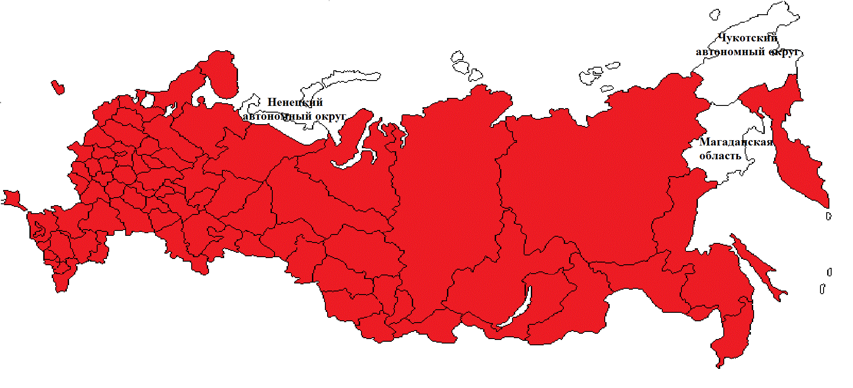
Рис. 4 Регионы отгрузки бензина
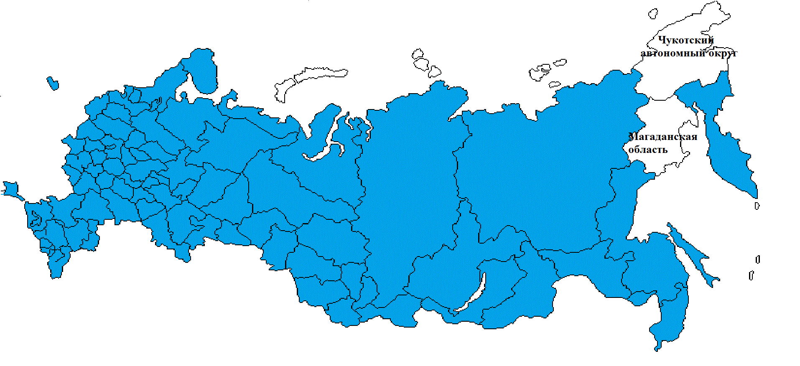
Рис. 5 Регионы отгрузки дизельного топлива

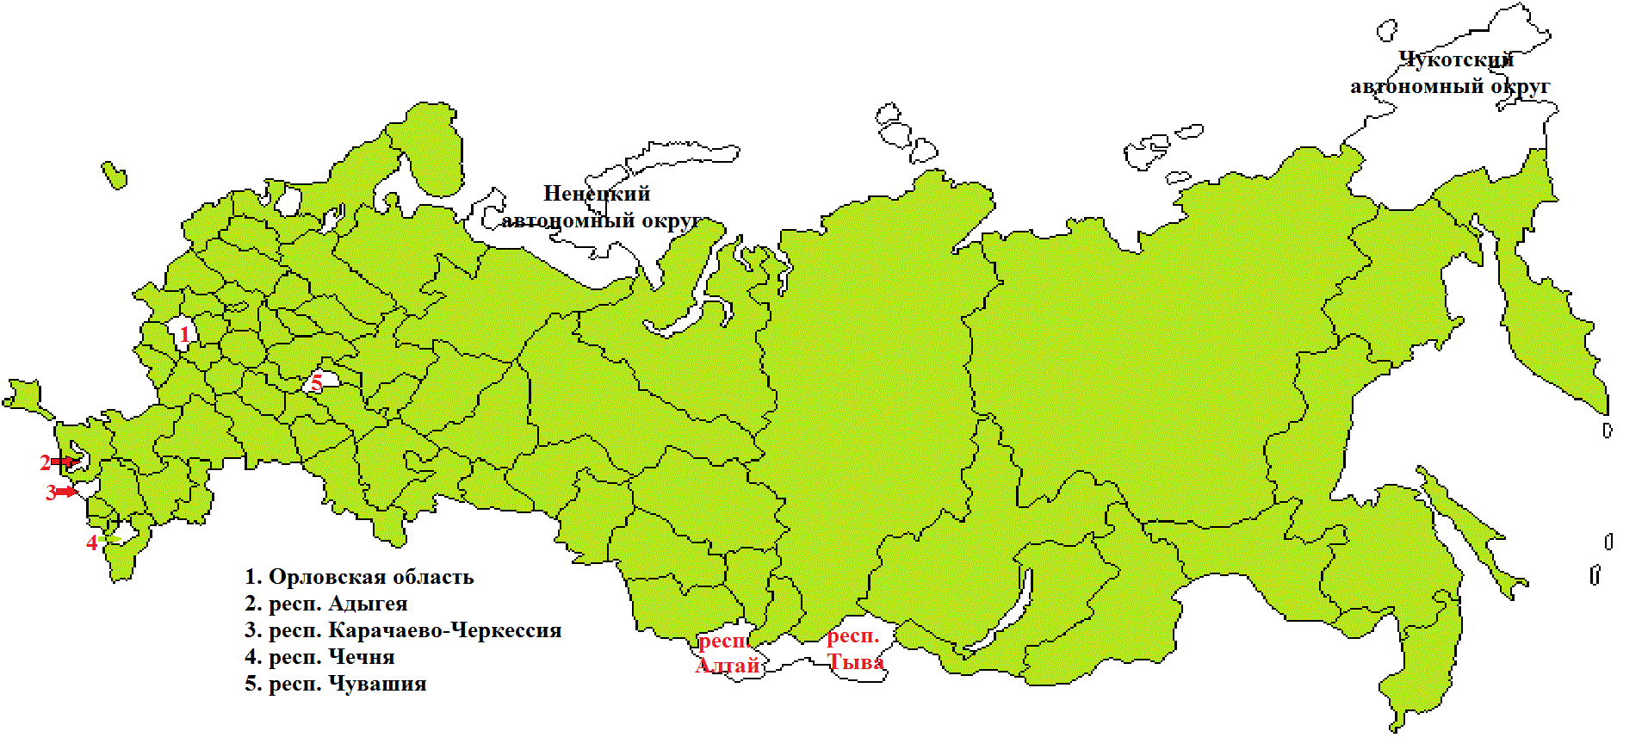
Рис. 6 Регионы отгрузки авиационного керосина
Отсутствие данных ФГБУ «ЦДУ ТЭК» о поставках в некоторые регионы Российской Федерации связано с тем, что указанные сведения включают в себя только информацию о поставках непосредственно с НПЗ и только касающиеся первой продажи нефтепродуктов. Поставки же в регионы не вошедшие в отчетность ФГБУ «ЦДУ ТЭК» осуществляются посредством перепродажи топлива (вторая и последующие продажи).
В Приложении 3 приведены объемы поставок нефтепродуктов за 2017 год по регионам по данным ФГБУ «ЦДУ ТЭК», исходя из которых следует, что наибольшее количество бензина в 2017 году было отгружено в Республики Башкортостан и Татарстан, г. Москва и Московскую область, г. Санкт-Петербург и Ленинградскую область, Краснодарский край, а также в Нижегородскую область. Наибольшее количество дизельного топлива в 2017 году было отгружено в Республику Татарстан, г. Москва и Санкт-Петербург, Московскую, Ленинградскую, Иркутскую и Кемеровскую области. Основная часть отгрузок авиационного керосина в 2017 году пришлась на г. Москва и г. Санкт-Петербург, а также Московскую и Ленинградскую области.
К особым условиям доставки нефтепродуктов можно отнести доставку в районы Крайнего Севера и приравненные к ним местности с ограниченным сезонным сроком завоза грузов.
Рис. 7
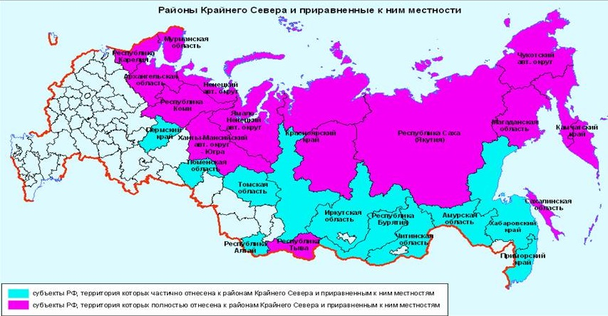
Районы Крайнего Севера и приравненные к ним местности утверждены Постановлением Правительства Российской Федерации от 23.05.2000 № 402 «Об утверждении районов Крайнего Севера и приравненных к ним местностей с ограниченными сроками завоза грузов (продукции)».
В настоящее время в указанный перечень входят, полностью или частично (отдельные районы), 24 субъекта Российской Федерации: Республика Алтай, Республика Бурятия, Республика Карелия, Республика Коми, Республика Тыва, Республика Саха (Якутия), Камчатский край, Красноярский край, Пермский край, Приморский край, Хабаровский край, Амурская область, Архангельская область, Иркутская область, Магаданская область, Мурманская область, Сахалинская область, Томская область, Тюменская область, Ненецкий АО, Ханты-Мансийский АО, Чукотский АО, Ямало-Ненецкий АО, Читинская область. Сюда же отнесены все острова Северного Ледовитого океана и его морей, а также острова Берингова и Охотского морей.
Все указанные субъекты Российской Федерации находятся на Севере, Северо-Востоке и Востоке (многие расположены на побережьях Северного Ледовитого и Тихого океанов), характеризуются тяжелыми климатическими условиями и ограниченной транспортной доступностью (отсутствие связи с федеральными автомобильными дорогами, отсутствие железных дорог, отсутствие возможности круглогодичной доставки грузов).
Для этих районов России требуется большое количество нефтепродуктов различных наименований и товарных позиций. Нефтепродукты в эти районы завозят в основном водными видами транспорта в период летней навигации.
Рынок услуг по перевозкам нефтепродуктов водным транспортом в районы Крайнего Севера и приравненные к ним местности состоит из двух субрынков: услуги по морским и речным перевозкам. Данные субрынки практически не пересекаются между собой (но тесно граничат) по причине расположения рассматриваемых регионов в диаметрально противоположных частях России и чрезвычайно сильных различий в географии самих регионов. Кроме того, существует множество районов Крайнего Севера, в которые доставка нефтепродуктов по морю в принципе невозможна (или в принципе невозможна по рекам).
При этом возможны несколько вариантов транспортировки нефтепродуктов:
- Северным морским путем, проходящим между Европейской частью России и Дальним Востоком в порты Северного Ледовитого океана (расположенных в морях Карское, Лаптевых, Восточно-Сибирское, Чукотское и частично Берингово), далее по рекам вверх по течению или автомобильным транспортом. В некоторые регионы доставка нефтепродуктов автотранспортом возможна только в зимнее время по специально подготовленным дорогам – зимникам.
- Из морских портов и терминалов Дальнего Востока вдоль побережья, далее по рекам или автомобильным транспортом (аналогично пункту 1).
- Транссибирской железнодорожной магистралью (проходящей через Евразию, соединяющую Москву с крупнейшими восточносибирскими и дальневосточными промышленными городами России или Байкало-Амурскую магистраль, проходящую в Восточной Сибири и на Дальнем Востоке до речных портов, расположенных на крупных судоходных Сибирских реках, далее, в сезон навигации, речным транспортом по течениям рек до речных портов и пристаней местного значения (и затем, при необходимости, автотранспортом).
Для всех рынков услуг по перевозкам водным транспортом в районы Крайнего Севера вследствие их специфики характерно наличие значительных барьеров входа на эти рынки.
Основными экономическими барьерами входа на рынок являются: значительный размер первоначального капитала для приобретения морских (речных) судов, высокая себестоимость перевозок, связанная с ограниченными сроками навигации и малыми грузопотоками в обратном направлении, высокие экономические риски, связанные с опасностью ледовой проводки судов; государственное регулирование тарифов на северный завоз.
Учитывая, что регионы транспортировки и фактические районы продаж нефтепродуктов трубопроводным, железнодорожным, водным и автомобильным транспортом расположены по всей территории Российской Федерации, в том числе расположение системы МНПП ПАО «Транснефть» и сети железных дорог, а также возможность комбинированной схемы транспортировки нефтепродуктов различными видами транспорта, географические границы товарного рынка услуг по транспортировке нефтепродуктов определены как территория Российской Федерации.

Определение состава хозяйствующих субъектов, действующих на товарном рынке
Поставщиками (продавцами) услуг по транспортировке нефтепродуктов различными видами транспорта являются хозяйствующие субъекты, оказывавшие такие услуги в период с 2013 по 2017 годы.
Хозяйствующие субъекты, осуществляющие деятельность по транспортировке нефтепродуктов по магистральным трубопроводам, услуги на которые регулируются государством, включены в раздел III Реестра субъектов естественных монополий в топливно-энергетическом комплексе (далее - Реестр).
Хозяйствующим субъектом - оператором магистральных трубопроводов в Российской Федерации, оказывающим услуги по транспортировке нефтепродуктов трубопроводным транспортом, является российская транспортная монополия - ПАО «Транснефть».
Основным субъектом естественной монополии, владеющим инфраструктурой железных дорог общего пользования на территории Российской Федерации является ОАО «РЖД».
Информация о хозяйствующих субъектах, оказывающих услуги по транспортировке нефтепродуктов трубопроводным транспортом, железнодорожным транспортом, водным и автомобильным указаны в Приложении 4.
Потребителями (покупателями) услуг по перевозке (транспортировке) нефтепродуктов различными видами транспорта являются хозяйствующие субъекты, которые в период с 2013 по 2017 годы хотя бы один раз воспользовались такими услугами.
К таким хозяйствующим субъектам относятся компании, реализующие нефтепродукты, нефтеперерабатывающие заводы, а также иные юридические и физические лица, покупавшие данные услуги у поставщиков (продавцов) в указанный интервал времени.
Крупнейшими потребителями (покупателями) услуг по транспортировке нефтепродуктов различными видами транспорта в период с 2013 по 2017 годы были ПАО «ЛУКОЙЛ», ПАО «Газпром нефть», ПАО «НК «Роснефть», ОАО «Сургутнефтегаз», ПАО АНК «Башнефть», ПАО «Газпром», АО «ННК»,
ООО «Газпром нефтехим Салават», ЗАО «Краснодарский НПЗ-КЭН», ООО «Афипский НПЗ», ООО «Ильский НПЗ», ОАО «ТАИФ-НК», АО «ФортеИнвест».
Вышеназванные организации занимаются крупнооптовой реализацией нефтепродуктов по всей территории Российской Федерации.

Объем товарного рынка и доли хозяйствующих субъектов на рынке
В соответствии с подпунктом «а» пункта 6.2 Порядка проведения анализа состояния конкуренции на товарном рынке, утвержденного приказом ФАС России от 28.04.2010 № 220, объем товарного рынка определяется как сумма объемов продаж (поставок) данного товара хозяйствующими субъектами, действующими на рассматриваемом товарном рынке.
Расчет объемов рынка услуг по транспортировке нефтепродуктов и долей хозяйствующих субъектов на рынках осуществляется на основании показателя транспортировки нефтепродуктов, исчисляемого в натуральном выражении (тонны).
Общий объем услуг, предоставленных на рынках транспортировки нефтепродуктов определяется как сумма всех объемов услуг, предоставленных на рынках перевозки нефтепродуктов (соответственно) хозяйствующими субъектами, предоставляющими соответствующие услуги трубопроводным, автомобильным, водным и железнодорожным транспортом. Результаты отгрузок с НПЗ России на внутренний рынок по данным ФГБУ «ЦДУ ТЭК» по видам транспорта и нефтепродуктов за 2014 - 2017 гг. представлены в таблице 5 (информация за 2013 год у ФГБУ «ЦДУ ТЭК» отсутствует).
Таблица 5 (тыс. тонн)
Нефтепродукты | Виды транспорта
 | ж/д | трубопроводный | авто | водный | прочие
2014 год
Автобензин | 26449,0 | 4174,6 | 3184,7 | 38,7 | 267,2
Дизельное топливо | 21959,0 | 5725,9 | 3285,6 | 289,5 | 475,5
Авиакеросин | 7362,3 | 2562,1 | 331,5 | 20,1 | 0
2015 год
Автобензин | 26410,0 | 4576,6 | 3344,1 | 32,2 | 247,1
Дизельное топливо | 21320,6 | 6056,6 | 3217,5 | 280,1 | 299,6
Авиакеросин | 6357,2 | 2310,3 | 368,4 | 50,8 | 0
2016 год
Автобензин | 26373,0 | 4742,4 | 3556,7 | 14,6 | 244,8
Дизельное топливо | 21959,0 | 6770,9 | 3728,5 | 290,5 | 178,1
Авиакеросин | 6176,0 | 2277,0 | 380,0 | 49,8 | 0,0
2017 год
Автобензин | 26657,1 | 4690,9 | 3413,3 | 28,0 | 411,0
Дизельное топливо | 21784,2 | 7184,6 | 3376,3 | 323,4 | 381,5
Авиакеросин | 6733,3 | 2436,0 | 435,1 | 54,5 | 0,0
По результатам анализа выявлено, что многие НПЗ имеют нефтебазы, на которые нефтепродукты поставляются по технологическим трубам, принадлежащим НПЗ (нефтяным компаниям). Расстояния - от нескольких сот метров до 10 км. Далее с нефтебаз отгрузка производится различными видами транспорта. Тем не менее, НПЗ при направлении соответствующей отчетности в ФГБУ «ЦДУ ТЭК», включают эти объемы в «трубопроводный транспорт». К транспортировке нефтепродуктов по магистральным трубопроводам это отношения не имеет.
Таким образом, проанализировав данные, представленные ФГБУ «ЦДУ ТЭК» в таблице 6 приведены доли отгрузки нефтепродуктов на внутренний рынок Российской Федерации по видам транспорта за 2014-2017 годы.
Таблица 6
Вид транспорта | 2014 год | 2015 год | 2016 год | 2017 год
Трубопроводный, % | 16,4 | 17,3 | 18,1 | 18,1
Ж/д, % | 73,3 | 72,2 | 70,9 | 70,9
Авто, % | 8,9 | 9,3 | 10,0 | 10,0
Водный, % | 0,5 | 0,5 | 0,5 | 0,5
Прочие, % | 1,0 | 0,7 | 0,6 | 0,6
Из таблицы 6 следует, что подавляющая доля отгрузок с НПЗ приходится на железнодорожный транспорт, далее по убывающей трубопроводный и автотранспорт и наименьшую долю составляет водный транспорт и прочие (ФГБУ «ЦДУ ТЭК» не расшифровывает содержание «прочие» виды транспорта).
Рис.8
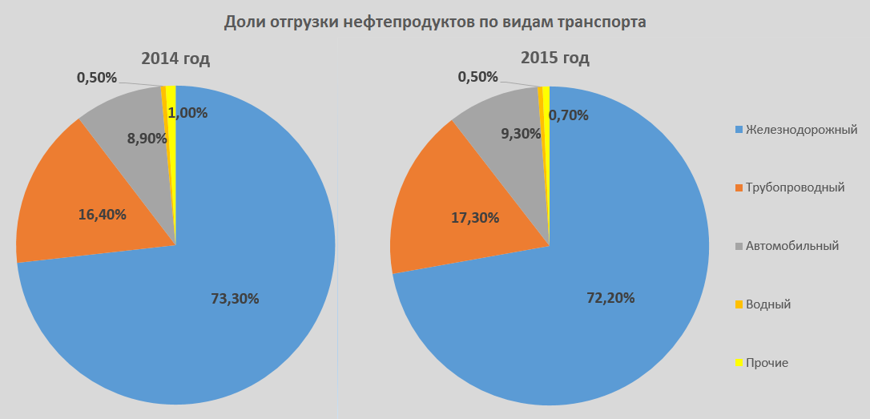
Рис. 9
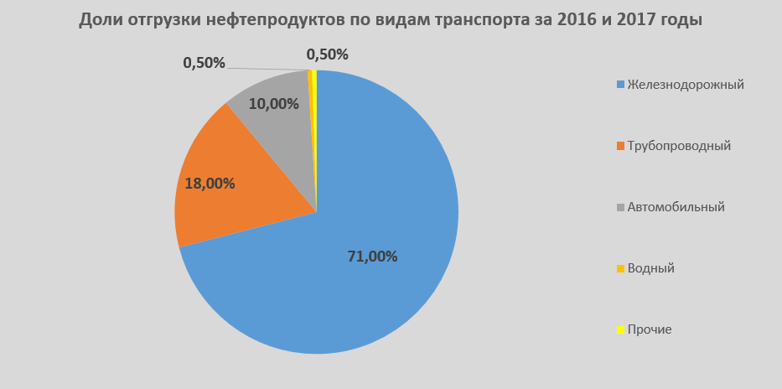
Следует отметить, что автомобильный транспорт не рассматривается в настоящем Анализе в связи с тем, что данным видом транспорта нефтепродукты транспортируются мелкооптовыми партиями, как правило, непосредственно в места их реализации конечным потребителям (АЗС, ТЗК в аэропортах), что позволяет исключить его из сравнения с железнодорожными перевозками и трубопроводным транспортом.
Исходя из изложенного, основными конкурирующими видами транспорта при транспортировке нефтепродуктов является железнодорожный и трубопроводный.
Результаты анализа, включающие виды оказываемых организациями услуг, объемные показатели их работы, а также доли данных хозяйствующих субъектов на рынке услуг по транспортировке нефтепродуктов за периоды с 2013 по 2017 годы по данным ПАО «Транснефть», ОАО «РЖД» и ФГБУ «ЦДУ ТЭК» приведены в таблице 7.
Таблица 7
Наименование компании | Нефтепродукты | 2013г. | 2014г. | 2015г. | 2016г. | 2017г.
ПАО «Транснефть» | Дизельное топливо (тыс.т) | 5812,4 | 5132,1 | 4891,0 | 5746,2 | 6211,0
 |  | 15,13% | 14,33% | 15,74% | 21,06% | 22,19%
 | Автобензин (тыс.т) | 1881,0 | 1944,2 | 1550,4 | 1636,2 | 1495,1
 |  | 6,44% | 6,71% | 5,45% | 5,84% | 5,31%
 | Авиакеросин (тыс.т) | 2203,8 | 2291,0 | 2042,4 | 2032,1 | 2057,4
 |  | 22,91% | 21,97% | 22,10% | 24,76% | 23,40%
 | Всего | 9897,1 | 9367,2 | 8483,8 | 9414,5 | 9763,5
 |  | 12,81% | 12,45% | 12,34% | 14,82% | 15,03%
ОАО «РЖД» | Дизельное топливо  (тыс.т) | 32614,92 | 30690,8 | 26181,5 | 21543,2 | 21784,2
 |  | 84,87% | 85,67% | 84,26% | 78,94% | 77,81%
 | Автобензин  (тыс.т) | 27366,5 | 27045,9 | 26927,3 | 26373,0 | 26657,1
 |  | 93,56% | 93,29% | 94,55% | 94,16% | 94,69%
 | Авиакеросин  (тыс.т) | 7418,4 | 8139,3 | 7200,6 | 6176,0 | 6733,3
 |  | 77,09% | 78,03% | 77,90% | 75,24% | 76,60%
 | Всего | 67399,9 | 65876,0 | 60309,3 | 54092,2 | 55174,6
 |  | 87,19% | 87,55% | 87,66% | 85,18% | 84,97%

Рис. 10
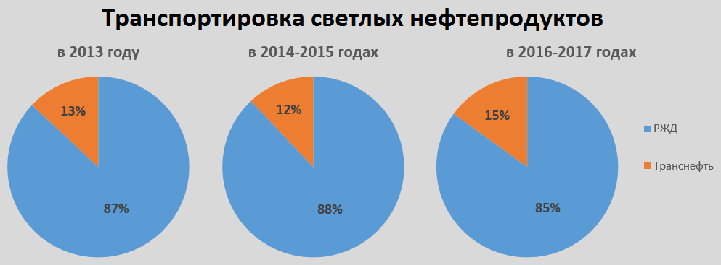

Уровень концентрации товарного рынка
Для определения уровня концентрации товарного рынка используются коэффициент рыночной концентрации (CR) и индекс рыночной концентрации Герфиндаля-Гиршмана (HHI).
Индекс рыночной концентрации Герфиндаля-Гиршмана (HHI) рассчитывается как сумма квадратов долей (выраженных в процентах) на товарном рынке всех хозяйствующих субъектов, действующих на данном рынке:
$HHI= \sum_{i=1}^{n}{D_{i}^{2}},$
где:
$D_{i}$ - выраженная в процентах доля i-го хозяйствующего субъекта, действующего на товарном рынке,
n - общее количество хозяйствующих субъектов, действующих на данном товарном рынке.
$${HHI}_{2014}={73,3}^{2}+ {16,4}^{2}=5372,89+268,96=5641,85$$
$${HHI}_{2015}={72,2}^{2}+ {17,3}^{2}=5212,84+299,29=5412,13$$
$${HHI}_{2016}={70,9}^{2}+ {18,1}^{2}=5026,81+327,61=5354,42$$
$${HHI}_{2017}={70,9}^{2}+ {18,1}^{2}=5026,81+327,61=5354,42$$

Коэффициент рыночной концентрации определяется по формуле:
$CR= \sum_{i=1}^{n}{D_{i}}$, где
$D_{i}$ - выраженная в процентах доля i-го крупнейшего хозяйствующего субъекта, действующего на товарном рынке,
n - число рассматриваемых крупнейших хозяйствующих субъектов, действующих на данном товарном рынке.
В зависимости от значений коэффициента рыночной концентрации и индекса рыночной концентрации Герфиндаля-Гиршмана выделяются следующие уровни концентрации товарного рынка:
- высокий - при 70%<=CR3<=100% или 2000<=HHI<=10000;
- умеренный - при 45%<= CR3<=70% или 1000<= HHI<=2000;
- низкий - при CR3<45% или HHI <1000.
Данные для расчета показателей концентрации взяты из таблицы 5.
Результаты расчетов показателей концентрации приведены в таблице 8.
Таблица 8
Наименование показателя | 2014 год | 2015 год | 2016 год | 2017 год
CR | 73,3 | 72,2 | 70,9 | 70,9
HHI | 5641,85 | 5412,13 | 5354,42 | 5354,42
Таким образом, рассматриваемый товарный рынок, в соответствии со значениями коэффициентов рыночной концентрации и индексов рыночной концентрации Герфиндаля-Гиршмана, характеризуется высоким уровнем концентрации, что обусловлено высокой долей транспортировки нефтепродуктов железнодорожным транспортом.

Оказание услуг по транспортировке светлых нефтепродуктов на экспорт

Определение временного интервала исследования товарного рынка
Временной интервал соответствует периоду, указанному в пункте 1 раздела I настоящего Анализа (2013 – 2017 годы).

Определение продуктовых границ товарного рынка
Продуктовые границы товарного рынка соответствуют продуктовым границам, указанным в пункте 2 раздела I настоящего Анализа (услуги по транспортировке нефтепродуктов). При этом, транспортировка нефтепродуктов на экспорт с пунктов, граничащих с территорией Российской Федерации, производится только морским, железнодорожным и трубопроводным транспортом.

Определение географических границ товарного рынка
Экспорт светлых нефтепродуктов из Российской Федерации производится в страны дальнего зарубежья и СНГ. Светлые нефтепродукты могут отправляться на экспорт:
- трубопроводным транспортом по системе МНПП ПАО «Транснефть», непосредственно за пределы Российской Федерации;
- железнодорожным транспортом, непосредственно за пределы Российской Федерации;
- через морские порты, куда нефтепродукты доставляются либо трубопроводным, либо железнодорожным транспортом, либо посредством их комбинации.
Транспортировка нефтепродуктов на экспорт осуществляется трубопроводным транспортом со всех НПЗ, подключенных к системе МНПП ПАО «Транснефть», а железнодорожным транспортом с железнодорожных тупиков НПЗ или путем транспортировки нефтепродуктов технологической трубой до ближайшей станции погрузки.
Для экспорта светлых нефтепродуктов морским транспортом, нефтепродукты по трубопроводам доставляются в морские порты, где производится их перевалка из системы МНПП и погрузка в танкеры.
Проанализировав данные ФГБУ «ЦДУ ТЭК» выявлено, что НПЗ, с которых светлые нефтепродукты транспортируются на экспорт, расположены по всей территории Российской Федерации (рисунки 11-13).
Автомобильный бензин
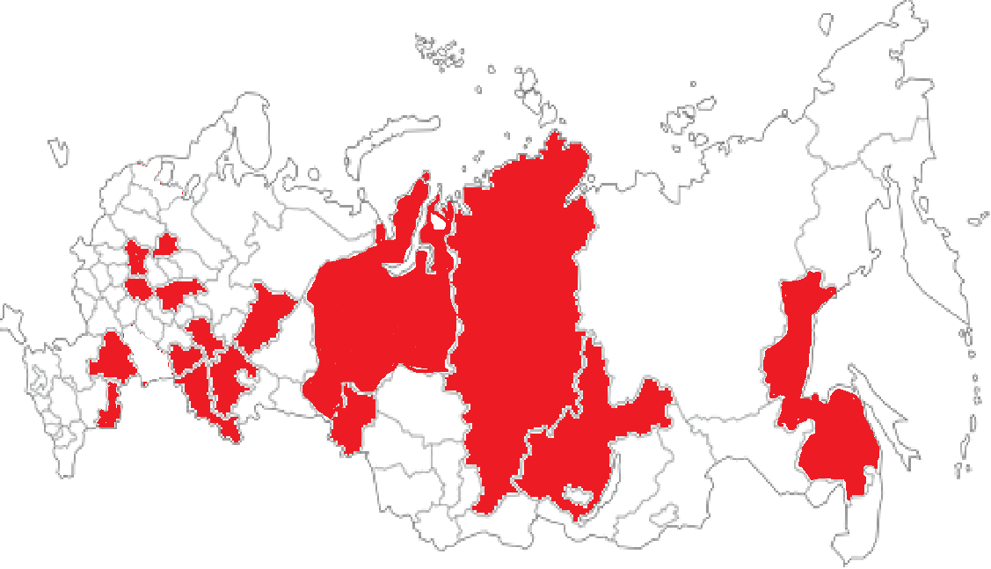
15
14
13
12
11
10
9
8
7
6
5
4
3
2
1
Рис. 11 Отгрузки автомобильного бензина на экспорт с НПЗ России
1 - Астраханская область: ООО «Газпром добыча Астрахань» (объем отгрузки 2,33 тыс.т);
2 - г. Москва: ПАО «Газпром нефть» (объем отгрузки 943,65 тыс.т);
3 - Ярославская область: ОАО «Славнефть - Ярославнефтеоргсинтез» (объем отгрузки 41,30 тыс.т);
4 - Рязанская область: АО «РНПК» (объем отгрузки 40,46 тыс.т);
5 - Нижегородская область: OOO «ЛУКОЙЛ-Нижегороднефтеоргсинтез» (объем отгрузки 278,19 тыс.т);
6 - Волгоградская область: ООО «ЛУКОЙЛ-Волгограднефтепереработка» (объем отгрузки 114,29 тыс.т);
7 - Самарская область: «Сызранский НПЗ» (объем отгрузки 5,70), АО «Новокуйбышевский НПЗ» (объем отгрузки 62,59 тыс.т), АО «Куйбышевский НПЗ» (объем отгрузки 37,36 тыс.т);
8 - Оренбургская область: АО «Орскнефтеоргсинтез» (объем отгрузки 664,82 тыс.т);
9 - Республика Татарстан: ОАО «ТАИФ-НК» (объем отгрузки 94,54 тыс.т);
10 - Иркутская область: ОАО «Ангарская нефтехимическая Компания» (объем отгрузки 670,71 тыс.т);
11 - Республика Башкортостан: ПАО АНК «Башнефть» (объем отгрузки 484,09), ООО «Газпром нефтехим Салават» (объем отгрузки 131,87 тыс.т);
12 - Пермский край: ООО «ЛУКОЙЛ-Пермнефтеоргсинтез» (объем отгрузки 9,43 тыс.т);
13 - Красноярский край: АО «АНПЗ ВНК» (объем отгрузки 8,76 тыс.т);
14 - Тюменская область: ПАО «Сургутнефтегаз» (объем отгрузки 25,00 тыс.т);
15 - Хабаровский край: АО «ННК-Хабаровский НПЗ» (объем отгрузки 1,48 тыс.т).
Дизельное топливо
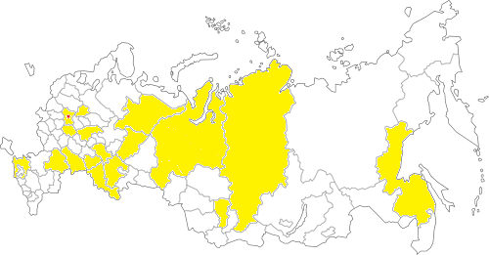
13
17
16
15
14
12
11
10
9
8
7
6
5
4
3
2
1

Рис. 12 Отгрузки дизельного топлива на экспорт с НПЗ России
1- Краснодарский край: ЗАО «Краснодарэконефть» (объем отгрузки 707,21 тыс.т);
ООО «РН - Туапсинский НПЗ» (объем отгрузки 2930,00 тыс.т), ООО «Ильский НПЗ» (объем отгрузки 181,50 тыс.т), ООО «Афипский НПЗ» (объем отгрузки 2326,80 тыс.т);
2 - г. Москва: ПАО «Газпром нефть» (объем отгрузки 3202,54 тыс.т);
3 - Рязанская область: АО «РНПК» (объем отгрузки 1014,53 тыс.т);
4 - Волгоградская область: ООО «ЛУКОЙЛ-Волгограднефтепереработка» (объем отгрузки 3126,66 тыс.т);
5 - Саратовская область: ПАО «Саратовский НПЗ» (объем отгрузки 890,63 тыс.т);
6 - Нижегородская область: OOO «ЛУКОЙЛ-Нижегороднефтеоргсинтез» (объем отгрузки 2264,38 тыс.т);
7 - Тюменская область: ПАО «Сургутнефтегаз» (объем отгрузки 5311,96 тыс.т), АО «Антипинский НПЗ» (объем отгрузки 1526,97 тыс.т);
8 - Самарская область: АО «Сызранский НПЗ» (объем отгрузки 1122,12 тыс.т), АО «Новокуйбышевский НПЗ» (объем отгрузки 976,97), АО «Куйбышевский НПЗ» (объем отгрузки 1292,86 тыс.т);
9 - Республика Татарстан: ОАО «ТАИФ-НК» (объем отгрузки 1703,88 тыс.т), АО «ТАНЕКО» (объем отгрузки 340,01 тыс.т);
10 - Оренбургская область: ПАО «Орскнефтеоргсинтез» (объем отгрузки 886,30 тыс.т);
11 - Республика Башкортостан: ПАО АНК «Башнефть» (объем отгрузки 5122,48 тыс.т), ООО «Газпром нефтехим Салават» (объем отгрузки 710,44 тыс.т);
12 - Пермский край: ООО «ЛУКОЙЛ-Пермнефтеоргсинтез» (объем отгрузки 3282,88 тыс.т);
13 - Республика Коми: ООО «ЛУКОЙЛ-УНП» (объем отгрузки 94,34 тыс.т);
14 - Красноярский край: ОАО «АНПЗ ВНК» (объем отгрузки 282,34 тыс.т);
15 - Хабаровский край: ООО «РН - Комсомольский НПЗ» (объем отгрузки 951,21 тыс.т), АО «ННК-Хабаровский НПЗ» (объем отгрузки 64,58 тыс.т);
16 - Ярославская область: ОАО «Славнефть - Ярославнефтеоргсинтез» (объем отгрузки 1548,74 тыс.т);
17 - Кемеровская область: ООО «Яйский НПЗ» (объем отгрузки 443,66 тыс.т).
Авиационный керосин
8
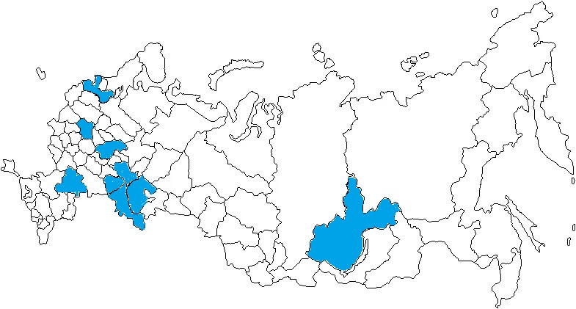 Рис. 13 Отгрузки авиационного керосина на экспорт с НПЗ России
6
7
1
2
4
3
8
9
5
1 - Волгоградская область: ООО «ЛУКОЙЛ-Волгограднефтепереработка» (объем отгрузки 76,49 тыс.т);
2 - Республика Татарстан: ОАО «ТАИФ-НК» (объем отгрузки 12,68 тыс.т), АО «ТАНЕКО» (объем отгрузки 4,96 тыс.т);
3 - Самарская область: АО «Новокуйбышевский НПЗ» (объем отгрузки 0,24 тыс.т;,
4 - Оренбургская область: ПАО «Орскнефтеоргсинтез» (объем отгрузки 185,89 тыс.т),
5 - Иркутская область: АО «Ангарская нефтехимическая Компания» (объем отгрузки 21,85 тыс.т);
6 - г. Москва: ПАО «Газпром нефть» (объем отгрузки 124,34 тыс.т);
7 - Нижегородская область: OOO «ЛУКОЙЛ-Нижегороднефтеоргсинтез» (объем отгрузки 1044,13 тыс.т);
8 - Республика Башкортостан: ПАО АНК «Башнефть» (объем отгрузки 2,72 тыс.т);
9 - Ленинградская область: ПАО «Сургутнефтегаз» (объем отгрузки 205,76 тыс.т).
Транспортировка светлых нефтепродуктов (дизельное топливо) на экспорт по трубопроводной системе ПАО «Транснефть» осуществляется со всех российских НПЗ, подключенных к МНПП указанных в Таблице 2 настоящего Анализа.
Основные маршруты транспортировки нефтепродуктов по магистральным трубопроводам ПАО «Транснефть» при поставках за пределы таможенной территории Российской Федерации и аналогичные им альтернативные маршруты перевозки железнодорожным транспортом, по данным ПАО «Транснефть» за 2013 - 2017 года можно отметить следующие:
Таблица 9
ПАО «Транснефть» |  | ОАО «РЖД»
НПЗ отправки | Пункт сдачи | Платформа ж/д отправки | Платформа ж/д получения
от ПСП «НПЗ «КИНЕФ» (прием от ООО «КИНЕФ») | МП «Приморск» | ст. Кириши | ст. Высоцк (эксп.)
от ПСП «Башнефть-Черкассы» (прием от филиала ПАО АНК «Башнефть» «Башнефть-УНПЗ», филиала ПАО АНК «Башнефть» «Башнефть-Новойл», филиала ПАО АНК «Башнефть» «Башнефть-Уфанефтехим») | Гр. России и Республики Беларусь, далее в направлении НПС «Скрудалиена» (ПСП «Илуксте») (ООО «ЛатРосТранс») (Латвийская Республика) | ст. Загородняя | ст. Посинь (эксп.)
от ПСП «Андреевка» (прием от ООО «ЛУКОЙЛ-Пермнефтеоргсинтез») | МП «Приморск», далее в направлении РПК Высоцк | ст. Осенцы | ст. Высоцк (эксп.)
от ПСП «ЛУКОЙЛ-НОРСИ»  (прием от ООО «ЛУКОЙЛ-Нижегороднефтеоргсинтез») | МП «Приморск» | ст. Зелецино | ст. Высоцк (эксп.)
от ПСП «ГПС «Нижнекамск» (прием от ОАО «ТАИФ-НК») | МП «Приморск» | ст. Биклянь | ст. Высоцк (эксп.)
от ПСП «Антипинский НПЗ-ДТ»  (прием от АО «Антипинский НПЗ») | МП «Приморск» | ст. Войновка | ст. Высоцк (эксп.)
от ПСП «Башнефть-Черкассы» (прием от филиала ПАО АНК «Башнефть» «Башнефть-УНПЗ», филиала ПАО АНК «Башнефть» «Башнефть-Новойл», филиала ПАО АНК «Башнефть» «Башнефть-Уфанефтехим») | МП «Приморск» | ст. Загородняя | ст. Высоцк (эксп.)
от ПСП «Башнефть-Черкассы» (прием от филиала ПАО АНК «Башнефть» "Башнефть-УНПЗ", филиала ПАО АНК «Башнефть» «Башнефть-Новойл», филиала ПАО АНК «Башнефть» «Башнефть-Уфанефтехим») | Гр. России и Республики Беларусь, далее в направлении пунктов сдачи на территории Украины | ст. Загородняя | ст. Злынка (эксп.)
от ПСП «ГПН-ОНПЗ»  (прием от АО «Газпромнефть-ОНПЗ») | МП «Приморск» | ст. Комбинатская | ст. Высоцк (эксп.)
от ПСП «ЯНОС» (прием от ОАО «Славнефть-ЯНОС») | МП «Приморск» | ст. Новоярославская | ст. Высоцк (эксп.)
от ПСП «АО «РНПК» (прием от АО «РНПК») | МП «Приморск» | ст. Стенькино 2 | ст. Высоцк (эксп.)
от ПСП «Воскресенка»  (прием от АО «КНПЗ», АО «НК НПЗ») | Гр. России и Республики Беларусь, далее в направлении пунктов сдачи на территории Украины | ст. Новокуйбышевская | ст. Злынка (эксп.)
от ПСП «ЛУКОЙЛ-НОРСИ»  (прием от ООО «ЛУКОЙЛ-Нижегороднефтеоргсинтез») | МП «Приморск», далее в направлении РПК Высоцк | ст. Зелецино | ст. Высоцк (эксп.)
от ПСП «ГПН-ОНПЗ»  (прием от АО «Газпромнефть-ОНПЗ») | Гр. России и Республики Беларусь, далее в направлении НПС «Скрудалиена» (ПСП «Илуксте») (ООО «ЛатРосТранс») (Латвийская Республика) | ст. Комбинатская | ст. Посинь (эксп.)
от ПСП «Воскресенка»  (прием от АО «КНПЗ», АО «НК НПЗ») | Гр. России и Республики Беларусь, далее в направлении ПСП «Ньирбогдань» (Венгерская Республика) | ст. Новокуйбышевская | ст. Злынка (эксп.)
от ПСП «Воскресенка»  (прием от АО «КНПЗ», АО «НК НПЗ») | Гр. России и Республики Беларусь, далее в направлении НПС «Скрудалиена» (ПСП «Илуксте») (ООО «ЛатРосТранс») (Латвийская Республика) | ст. Новокуйбышевская | ст. Посинь (эксп.)
от ПСП «Волгоград» (прием от ООО «ЛУКОЙЛ – Волгограднефтепереработка») | МП «Новороссийск» | ст. Татьянка | ст. Новороссийск (эксп.)
В силу сложившейся конфигурации трубопроводной системы и схемы грузопотоков по ней, не у всех НПЗ существует возможность или экономическая целесообразность осуществлять поставки на экспорт по всем направлениям.
Так, транспортировка светлых нефтепродуктов трубопроводным транспортом до морского порта «Приморск», где осуществляется перевалка нефтепродуктов в морские суда, которые в дальнейшем транспортируют нефтепродукты в порты стран Балтийского моря и далее, осуществлялись со следующих НПЗ:
- АО «Газпромнефть-МНПЗ»;
- ООО «КИНЕФ»;
- АО «РНПК»;
- ОАО «ТАИФ-НК» (Нижнекамскнефтехим»);
- АО «Газпромнефть-ОНПЗ»;
- Филиал ПАО АНК «Башнефть» «Башнефть-Уфанефтехим»;
- Филиал ПАО АНК «Башнефть» «Башнефть-Новойл»;
- Филиал ПАО АНК «Башнефть» «Башнефть-УНПЗ»;
- ОАО «Славнефть-ЯНОС»;
- ООО «Лукойл-Пермнефтеоргсинтез»;
- ООО «Лукойл-Нижегороднефтеоргсинтез»;
- ЗАО «Антипинский НПЗ».
Транспортировка трубопроводным транспортом до пересечения с границей Республики Беларусь (ЛПДС «8Н»), далее по участку трубопроводной системы, принадлежащему ПАО «Транснефть» и проходящему по территории Республики Беларусь (далее - РБ) до пересечения с границей Латвийской Республики (НПС «Скрудалиена»), далее по трубопроводной системе, принадлежащей латвийской Республике в порт «Ветспилс» для перевалки в морские суда, осуществляются со следующих НПЗ:
- АО «Газпромнефть-МНПЗ»;
- АО «РНПК»;
- Филиал ПАО АНК «Башнефть» «Башнефть-Уфанефтехим»;
- Филиал ПАО АНК «Башнефть» «Башнефть-Новойл»;
- Филиал ПАО АНК «Башнефть» «Башнефть-УНПЗ»;
- ООО «Газпром нефтехим Салават»;
- АО «Газпромнефть-ОНПЗ»;
- АО «Куйбышевский НПЗ»;
- АО «Новокуйбышевский НПЗ»;
- АО «Сызранский НПЗ.
Транспортировка трубопроводным транспортом до НП Брянск, далее железнодорожным транспортом:
- в направлении портов, расположенных на территории Латвии (Вентспилс, Рига);
- железнодорожным транспортом в РБ, осуществляется со следующих НПЗ:
- Филиал ПАО АНК «Башнефть» «Башнефть-Уфанефтехим»;
- Филиал ПАО АНК «Башнефть» «Башнефть-Новойл»;
- Филиал ПАО АНК «Башнефть» «Башнефть-УНПЗ».
Транспортировка нефтепродуктов трубопроводным транспортом до НП «Никольское», далее железнодорожным транспортом до морского порта Новороссийск для перевалки в морские суда, осуществляется со следующих НПЗ:
- АО «Газпромнефть-ОНПЗ»;
- ООО «Газпром нефтехим Салават»;
- АО «Куйбышевский НПЗ»;
- АО «НК Новокуйбышевский НПЗ»;
- АО «Сызранский НПЗ.
Также, возможна транспортировка нефтепродуктов трубопроводным транспортом до границы Республики Беларусь (участок 42: ЛПДС «Стальной Конь» - Мозырь - ЛПДС «5С») по участку трубопроводной системы, принадлежащему ПАО «Транснефть» и проходящему по территории Республики Беларусь до пересечения с границей Украины. Однако данный участок в период с июля 2014 по май 2016 не использовался из-за споров с Украиной относительно собственности на проходящий по территории Украины участка трубопроводной системы. В 2016 году транспортировка нефтепродуктов по данному маршруту возобновлена.
Отгрузки по трубопроводной системе для потребителей Таможенного союза осуществляются с некоммерческих партнерств, принадлежащих ПАО «Транснефть» и расположенных на территории стран Таможенного союза:
- НП Гомель.
Поставки в этом направлении осуществляются со следующих НПЗ:
- Филиал ПАО АНК «Башнефть» «Башнефть-Уфанефтехим»;
- Филиал ПАО АНК «Башнефть» «Башнефть-Новойл»;
- Филиал ПАО АНК «Башнефть» «Башнефть-УНПЗ».
- НП Петропавловск.
Поставки в этом направлении осуществляются со следующих НПЗ:
- АО «Газпромнефть-ОНПЗ»;
- ООО «Газпром нефтехим Салават».
Таким образом, можно выделить основные схемы транспортировки светлых нефтепродуктов на экспорт:
- с НПЗ трубопроводным транспортом до точки пересечения трубопроводного транспорта с границей Российской Федерации, далее в пункт назначения;
- с НПЗ железнодорожным транспортом до точки пересечения железнодорожного транспорта с границей Российской Федерации, далее в пункт назначения;
- с НПЗ трубопроводным транспортом, далее железнодорожным транспортом до точки пересечения железнодорожного транспорта с границей Российской Федерации, далее в пункт назначения;
- территория морских портов, из которых осуществляется дальнейшая поставка нефтепродуктов на экспорт, в которые нефтепродукты могут доставляться любым из рассматриваемых видов транспорта (трубопроводным или железнодорожным), а также по рекам Волга или Дон судами класса река - море, далее в пункт назначения.
К точкам пересечения трубопроводного транспорта с границей Российской Федерации относятся:
- участок 41: ЛПДС «8Н» - ЛПДС «Дисна» (в Республику Беларусь, в латвийскую Республику, в том числе в порт Вентспилс);
- участок 42: ЛПДС «Стальной Конь» - Мозырь - ЛПДС «5С» (в Республику Беларусь, в Украину и в Венгерскую Республику).
Транспортировка нефтепродуктов на экспорт железнодорожным транспортом осуществляется через так называемые железнодорожные пограничные переходы. Список железнодорожных пограничных переходов представлен в Приложении 5.
Перечень морских портов, через которые осуществляется отгрузка светлых нефтепродуктов на экспорт представлен в Приложении 6.
Исходя из изложенного, принимая во внимание регионы расположения НПЗ, а также регионы, через которые проходит система МНПП ПАО «Транснефть» и сеть железных дорог до пунктов пересечения с территорией Российской Федерации при транспортировке нефтепродуктов на экспорт географическими границами исследуемого товарного рынка принята территория Российской Федерации.

4. Определение состава хозяйствующих субъектов, действующих на товарном рынке
Хозяйствующим субъектом, оказывающим услуги по транспортировке светлых нефтепродуктов на экспорт трубопроводным транспортом, является ПАО «Транснефть». Перечень хозяйствующих субъектов (организаций системы «Транснефть»), оказывающих услуги по транспортировке нефтепродуктов на экспорт соответствует перечню, указанному в Приложении 4.
Хозяйствующими субъектами, осуществляющими транспортировку светлых нефтепродуктов на экспорт железнодорожным транспортом выступают операторы железнодорожного подвижного состава, которые специализируются на перевозке нефтеналивных грузов и имеют в парке собственного подвижного состава специализированные цистерны для перевозки светлых нефтепродуктов, при этом владельцем инфраструктуры общего пользования железнодорожных путей является ОАО «РЖД».
Перечень хозяйствующих субъектов, оказывающих услуги по транспортировке светлых нефтепродуктов на экспорт железнодорожным транспортом, а также основных операторов, предоставляющих услуги по перевалке нефтепродуктов в портах Российской Федерации в том числе по данным опроса потребителей за 2013-2015 годы, представлен в Приложении 7.
В настоящее время у ФАС России нет оснований полагать о существенном изменении состава хозяйствующих субъектов.

5. Объем товарного рынка и доли хозяйствующих субъектов на рынке
В соответствии с подпунктом «а» пункта 6.2 Порядка проведения анализа состояния конкуренции на товарном рынке, утвержденного приказом ФАС России от 28.04.2010 № 220, объем товарного рынка определяется как сумма объемов поставок данного товара хозяйствующими субъектами, действующими на рассматриваемом товарном рынке.
Объемы транспортировки светлых нефтепродуктов на экспорт с 2013 по 2017 годы с разделением по видам транспорта, по данным ФГБУ «ЦДУ ТЭК», представлены в таблице 10.
Таблица 10
Организация, вид транспорта | Нефтепродукты | 2013г. | 2014г. | 2015г. | 2016г. | 2017г.
ПАО «Транснефть» (трубопроводный) | Всего (тыс. т) | 20305,1 | 21623,4 | 22556,8 | 22372,5 | 22935,3
 | Доля на рынке (%) | 46,24 | 43,1 | 44,69 | 45,32 | 46,27
ОАО «РЖД» (железнодорожный) | Всего (тыс. т) | 21514,7 | 24691,5 | 23745,9 | 22686,2 | 21315,7
 | Доля на рынке (%) | 48,99 | 49,21 | 47,05 | 45,95 | 43,01
Операторы морских портов (водный) | Всего (тыс. т) | 2084,1 | 3811,4 | 4011,8 | 4227,0 | 5263,2
 | Доля на рынке (%) | 4,75 | 7,6 | 7,95 | 8,56 | 10,62
Прочие | Всего (тыс. т) | 14,3 | 48,9 | 162,8 | 84,9 | 50,6
 | Доля на рынке (%) | 0,02 | 0,1 | 0,31 | 0,17 | 0,10
Рис. 14
Увеличение объемов транспортировки ПАО «Транснефть» с 2015 года связано с гибким ценообразованием ПАО «Транснефть», реконструкцией системы нефтепродуктопроводов ПАО «Транснефть» (расширение пропускной способности «узких» мест), а также увеличением объемов производства нефтепродуктов на заводах.

6. Уровень концентрации товарного рынка
Для определения уровня концентрации товарного рынка используются коэффициент рыночной концентрации (CR) и индекс рыночной концентрации Герфиндаля-Гиршмана (HHI).
Индекс рыночной концентрации Герфиндаля-Гиршмана (HHI) рассчитывается как сумма квадратов долей (выраженных в процентах) на товарном рынке всех хозяйствующих субъектов, действующих на данном рынке:
$HHI= \sum_{i=1}^{n}{D_{i}^{2}},$
где:
$D_{i}$ - выраженная в процентах доля i-го хозяйствующего субъекта, действующего на товарном рынке,
n - общее количество хозяйствующих субъектов, действующих на данном товарном рынке.
$${HHI}_{2013}={46,24}^{2}+ {48,99}^{2}=2138,14+2400,02=4538,16$$
$${HHI}_{2014}={43,10}^{2}+ {49,21}^{2}=1857,61+2421,63=4279,24$$
$${HHI}_{2015}={44,69}^{2}+ {47,05}^{2}=1997,20+2213,71=4210,91$$
$${HHI}_{2016}={42,32}^{2}+ {45,95}^{2}=2053,90+2111,40=4165,30$$
$${HHI}_{2017}={46,27}^{2}+ {43,01}^{2}=2140,91+1849,86=3990,77$$
Коэффициент рыночной концентрации определяется по формуле:
$CR= \sum_{i=1}^{n}{D_{i}}$, где
$D_{i}$ - выраженная в процентах доля i-го крупнейшего хозяйствующего субъекта, действующего на товарном рынке,
n - число рассматриваемых крупнейших хозяйствующих субъектов, действующих на данном товарном рынке.
$${CR}_{2013}=46,24+ 48,99=95,23$$ | $${CR}_{2016}=45,32+ 45,95=91,27$$  $${CR}_{2017}=46,27+ 43,01=89,28$$
$${CR}_{2014}=43,10+ 49,21=92,31$$
$${CR}_{2015}=44,69+ 47,05=91,74$$
В зависимости от значений коэффициента рыночной концентрации и индекса рыночной концентрации Герфиндаля-Гиршмана выделяются следующие уровни концентрации товарного рынка:
- высокий - при 70%<=CR3<=100% или 2000<=HHI<=10000;
- умеренный - при 45%<= CR3<=70% или 1000<= HHI<=2000;
- низкий - при CR3<45% или HHI <1000.
Данные для расчета показателей концентрации взяты из таблицы 10.
Результаты расчетов показателей концентрации приведены в таблице 11.
Таблица 11
Наименование показателя | 2013 год | 2014 год | 2015 год | 2016 год | 2017 год
CR | 95,23 | 92,31 | 91,74 | 91,27 | 89,28
HHI | 4538,16 | 4279,24 | 4210,91 | 4165,30 | 3990,77
Таким образом, рассматриваемый товарный рынок, в соответствии со значениями коэффициентов рыночной концентрации и индексов рыночной концентрации Герфиндаля-Гиршмана, характеризуется высоким уровнем концентрации.

III. Определение барьеров входа на товарный рынок
Процедура определения обстоятельств или действий, препятствующих или затрудняющих и ограничивающих хозяйствующим субъектам начало деятельности на товарном рынке (определение барьеров входа на товарный рынок) включает выявление наличия или отсутствия барьеров входа на рассматриваемый товарный рынок и определение преодолимости выявленных барьеров входа на рассматриваемый товарный рынок.
К экономическим барьерам входа при транспортировке нефтепродуктов трубопроводным транспортом можно отнести:
- необходимость осуществления значительных первоначальных капитальных вложений на строительство нефтепродуктопроводов при длительных сроках окупаемости этих вложений;
- издержки выхода с рынка, включающие инвестиции, которые невозможно возместить при прекращении хозяйственной деятельности;
- наличие экономически оправданного минимального объема производства, обуславливающего для хозяйствующих субъектов более высокие затраты на единицу продукции до момента достижения такого объема производства (эффект масштаба производства).
К административным ограничениям входа на данный рынок относятся:
- административные процедуры в части обеспечения соблюдения законодательства о промышленной безопасности;
- административные процедуры в части обеспечения экологических требований;
- административные процедуры в части обеспечения противопожарных требований.
При транспортировке нефтепродуктов трубопроводным транспортом существует также технологические барьеры - ограниченность доступа к объектам инфраструктуры трубопровода.
При транспортировке нефтепродуктов железнодорожным транспортом к экономическим барьерам можно отнести следующие ограничения:
- необходимость осуществления значительных первоначальных капитальных вложений на приобретение (аренду) специализированных вагонов - составов (цистерн), а также необходимость строительства путей необщего пользования от путей РЖД до наливной эстакады завода (для НПЗ) и до сливной эстакады (для конечного пункта – нефтебазы, при длительных сроках окупаемости этих вложений.
К административным ограничениям входа на данный рынок относятся:
- административные процедуры в части обеспечения соблюдения законодательства о промышленной безопасности;
- административные процедуры в части обеспечения экологических требований;
- административные процедуры в части обеспечения противопожарных требований.
- недостаточно развитая нормативная правовая база, регулирующая сферу перевозки грузов, в том числе, нефтепродуктов железнодорожным транспортом.
К технологическим барьерам можно отнести необходимость наличия специального оборудования для налива или слива нефтепродуктов из (в) железнодорожные цистерны.
Для выхода на рынок услуг перевозки нефтепродуктов водным транспортом существуют следующие основные экономические барьеры:
- необходимость осуществления значительных первоначальных капитальных вложений, например, приобретение (аренда), судов (речных и морских танкеров) при больших сроках окупаемости.
К административным барьерам входа на данный рынок можно отнести отсутствие правил недискриминационного доступа к услугам в морских, речных портах и транспортных терминалах, а также правил недискриминационного доступа к услугам по использованию инфраструктуры внутренних водных путей.
Технологическими ограничениями входа на рынок транспортировки нефтепродуктов с использованием водного транспорта являются неразвитость объектов инфраструктуры внутренних водных путей; нехватка современных судов (речных и морских танкеров) при избытке физически и морально устаревших судов.
Для выхода на рынки перевозки нефтепродуктов автомобильным транспортом существуют экономические барьеры в виде системы «Платон» и административные барьеры в виде административных процедур по соблюдению промышленной безопасности, противопожарных требований, экологических требований, требований в части перевозок опасных грузов по дорогам общего пользования.
К технологическим барьерам перевозки нефтепродуктов автотранспортом можно отнести необходимость наличия специального оборудования для налива или слива нефтепродуктов из (в) автомобильные цистерны.
Анализ существующих экономических и иных барьеров входа на рынок с точки зрения возможности потенциального продавца стать полноценным участником рынка, учитывая соотношение первоначальных затрат, существующего спроса и сроков окупаемости капитальных вложений, позволяет сделать вывод о том, что сроки входа исчисляются, по меньшей мере, несколькими годами, и барьеры входа можно охарактеризовать как высокие или труднопреодолимые.

IV. Оценка состояния конкуренции на товарном рынке

Рыночная концентрация.
Определенные в данном исследовании показатели рыночной концентрации за период с 2013 по 2017 годы указывают на высокий уровень концентрации рынка услуг по транспортировке светлых нефтепродуктов как на внутренний рынок Российской Федерации, так и на экспорт.

Доли на рынке.
По результатам исследования установлено, что за период с 2013 по 2017 годы услуги по транспортировке нефтепродуктов на внутренний рынок осуществлялись трубопроводным, железнодорожным, водным и автомобильным транспортом в следующих долях:
Таблица 12
Внутренний рынок
Год | Вид транспорта
 | Железнодорожный | Трубопроводный | Автомобильный | Водный | Прочие
2014 | 73% | 16% | 9% | 0% | 1%
2015 | 72% | 17% | 9% | 0% | 1%
2016 | 71% | 18% | 10% | 0% | 1%
2017 | 71% | 18% | 9% | 1% | 1%
Таким образом, большая часть перевозки (транспортировки) нефтепродуктов на внутренний рынок, осуществляется железнодорожным транспортом с долей более 70%, а остальными видами транспорта в совокупности, в том числе трубопроводным, около 30%.
На экспорт же указанные виды транспорта являются полноценными конкурентами с практически одинаковыми долями: железнодорожный транспорт – в среднем 47%, трубопроводный – в среднем 45% (таблица 13).
Таблица 13
Экспорт
Год | Вид транспорта
 | Железнодорожный | Трубопроводный
2013 | 48,99% | 46,24%
2014 | 49,21% | 43,10%
2015 | 47,05% | 44,69%
2016 | 45,95% | 45,32%
2017 | 43,01% | 46,27%

Соотношение тарифов.
ФАС России, в рамках проведения настоящего исследования также проанализировано соотношение тарифов на железнодорожную и трубопроводную транспортировку нефтепродуктов.
Следует отметить, что тарифы ПАО «Транснефть» не превышают коэффициент 0,7 от тарифов ОАО «РЖД» по аналогичным маршрутам, а в некоторых случаях значительно ниже данного коэффициента на протяжении длительного периода.
Говоря о соотношении тарифов на услуги по транспортировке светлых нефтепродуктов железнодорожным и трубопроводным видами транспорта, стоит оперировать не абсолютными их значениями, а величиной совокупной стоимости доставки нефтепродуктов до пунктов назначения.
Сеть железных дорог в Российской Федерации значительно более разветвлена, чем система МНПП, она позволяет в большинстве случаев доставлять нефтепродукты непосредственно до пункта назначения. Транспортировка по МНПП часто предполагает последующее использование других видов транспорта (например, железнодорожного). Это означает, что для корректного сравнения к абсолютному значению тарифа на транспортировку по МНПП ПАО «Транснефть» следует добавлять стоимость дополнительной доставки железнодорожным или автомобильным транспортом.
Учитывая изложенное, тарифы на услуги по транспортировке нефтепродуктов по системе МНПП ПАО «Транснефть» являются конкурентными по сравнению с тарифами на железнодорожные перевозки нефтепродуктов для прямой поставки.
По мнению ФАС России, возможности повышения тарифов ПАО «Транснефть» на большинстве маршрутов либо ограничены, либо отсутствуют вовсе. Тарифы не могут быть значительно повышены без угрозы существенной потери рынка, так как в данном случае общая стоимость транспортировки светлых нефтепродуктов по системе МНПП ПАО «Транснефть» окажется выше стоимости доставки железнодорожным транспортом, и потребители услуг переключатся с использования трубопроводного на использование железнодорожного транспорта.
Так, на рисунке 15 показано сравнение стоимости транспортировки (в ценах декабря 2017 года) прямого маршрута ОАО «РЖД» и комбинированной транспортировки нефтепродуктов трубопроводным транспортом на внутренний рынок по маршруту Омский НПЗ-НП Сокур-Красноярск.
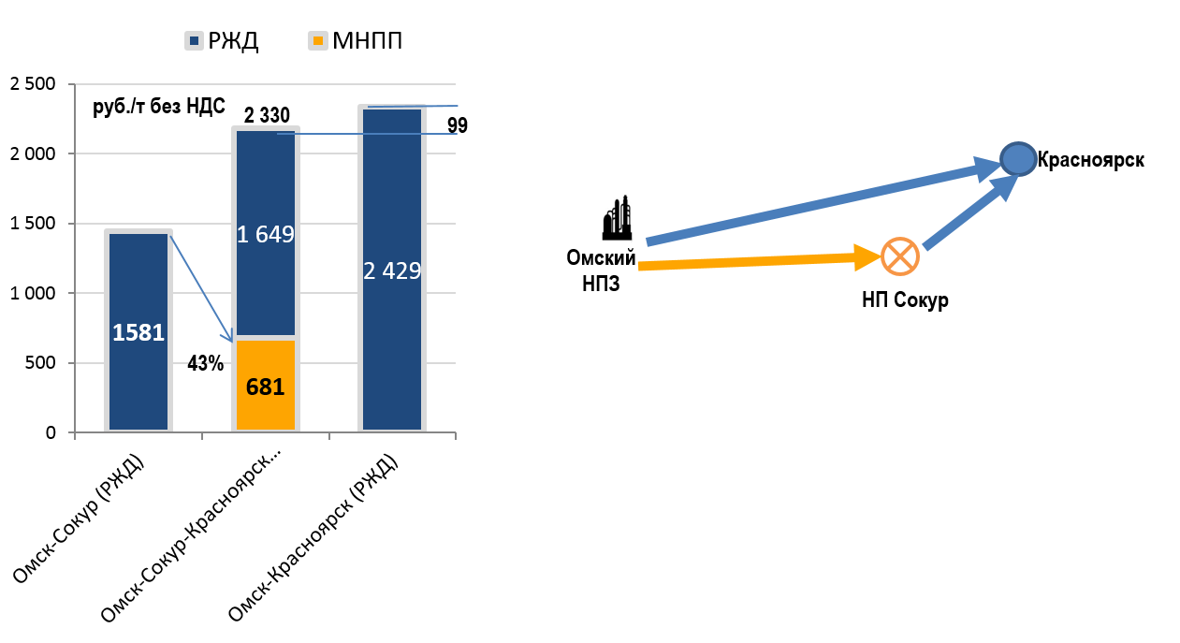
Рис. 15 Сравнение тарифов ПАО «Транснефть» и ОАО «РЖД» на внутренний рынок
В 2014 году и в первой половине 2015 года тарифы ПАО «Транснефть» и ж/д в направлении от Омского НПЗ на Красноярск постепенно повышались. Однако уже во второй половине 2015 года тарифы ПАО «Транснефть» были снижены и оставлены на 2016 год неизменными, несмотря на рост стоимости перевозки ж/д транспортом (таблица 14).
Таблица 14
Пункты сдачи | на 01.09.2014 | на 01.02.2015 | на 10.04.2015 | на 01.06.2015 | на 31.12.2018
Омск - ЛДПС Сокур  (тариф ПАО «Транснефть») | 480,57 | 528,63 | 688,63 | 623,63
Омск - ЛПДС Сокур  (ж/д тариф) | 1365,53 | 1371,53 | 1371,53 | 1371,53 | 1581,40
На наиболее востребованных экспортных маршрутах тарифы на транспортировку трубопроводным транспортом и комбинированную транспортировку (трубопроводным, а затем железнодорожным транспортом) приближены к тарифам на прямую железнодорожную транспортировку светлых нефтепродуктов на экспорт.
На отдельных наиболее востребованных экспортных маршрутах тариф на перекачку приближен к разрешенному предельному соотношению 0,7. При этом полная стоимость услуг по транспортировке нефтепродуктов по МНПП на экспорт на наиболее востребованных экспортных маршрутах (и в «северном» (в порт Приморск), и в южном (порт Новороссийск) направлениях) с использованием МНПП ПАО «Транснефть» сопоставима со стоимостью доставки их железнодорожным транспортом напрямую в указанные морские порты (рисунок 16). То есть, тарифы ПАО «Транснефть» на транспортировку светлых нефтепродуктов в данном случае, как и в случае с поставками нефтепродуктов на внутренний рынок, также являются конкурентными по сравнению со стоимостью транспортировки нефтепродуктов железнодорожным транспортом и не могут быть серьезно повышены без риска потери доли рынка.
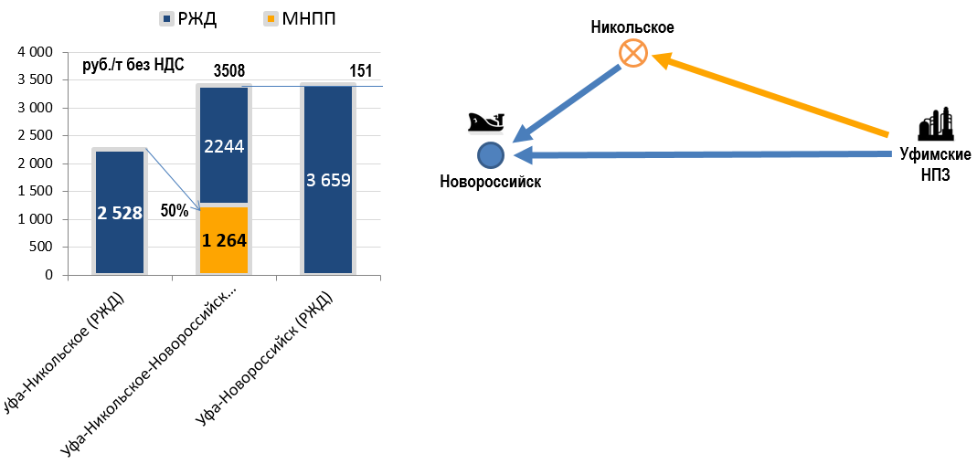
Рис. 16 Сравнение прямого маршрута РЖД и комбинированного по транспортировке нефтепродуктов на экспорт по маршруту «Уфимские НПЗ - Никольское - Новороссийск»
Поскольку в настоящее время отсутствует трубопроводный маршрут до Новороссийска, ПАО «Транснефть» использует комбинированный маршрут: по МНПП до ЛПДС «Никольское» и далее до «Грушовой» (Новороссийск) по РЖД.
Таким образом, несмотря на более низкие тарифы ПАО «Транснефть», необходимость доставки от крупных нефтебаз, подсоединенных к системе МНПП, до пунктов конечного потребления уравнивает стоимость транспортировки с использованием и без использования МНПП.
Соотношение действующих и расчетных тарифов нефтепродуктопроводного и железнодорожного транспорта на внутренний рынок и на экспорт приведено в Приложениях 8 и 9 соответственно.

Стоимость транспортировки в цене топлива.
Стоимость услуг по транспортировке светлых нефтепродуктов по системе МНПП ПАО «Транснефть» для нужд внутреннего рынка в оптовой цене (биржевые и внебиржевые индексы) светлых нефтепродуктов в среднем составляет 2,0%, в частности, дизельного топлива (летнего) – 2,02%, дизельного топлива (зимнего) – 1,92%, автомобильного бензина марки АИ-92 – 1,82%, марки АИ-95 – 1,76%, авиационного керосина – 2,09%, что в пересчете на литр дизельного топлива составляет около 63-65 коп., автомобильного бензина марки АИ-92 – 57 коп., автомобильного бензина марки АИ-95 – 57 коп. или порядка 1,5% их розничной стоимости. Поэтому, по мнению ФАС России, риски существенного повышения цен нефтепродуктов на внутреннем рынке также отсутствуют.

Реверс.
Необходимо также отметить, что транспортировка нефтепродуктов трубопроводным транспортом на основной части маршрутов в режиме реверса невозможна, что дает ОАО «РЖД» конкурентное преимущество оказания услуг для большего количества потребителей, чем ПАО «Транснефть».

Выручка ПАО «Транснефть».
Из анализа хозяйственной деятельности ПАО «Транснефть» по услуге транспортировка нефтепродуктов следует, что доля транспортировки нефтепродуктов составляет в среднем порядка 6% в выручке ПАО «Транснефть» (таблица 15, рисунок 17), что свидетельствует о том, что основной объем доходов ПАО «Транснефть» получает за счет транспортировки нефти (последние три года – порядка 75%).

Таблица 15
Наименование | 2013 | 2014 | 2015 | 2016 | 2017
ВЫРУЧКА (руб.) | 704 714 002 | 717 346 491 | 756 936 378 | 803 083 944 | 835 937 344
Услуги по транспортировке нефти | 506 443 550 | 499 570 524 | 555 764 721 | 611 929 692 | 627 759 380
Услуги по транспортировке нефтепродуктов | 37 225 171 | 42 016 927 | 48 539 932 | 54 671 040 | 57 163 696
Прочее | 1 530 167 | 2 352 293 | 2 925 863 | 9 370 088 | 10 277 323
ВЫРУЧКА (%) | 2013 | 2014 | 2015 | 2016 | 2017
Услуги по транспортировке нефти | 71,8% | 69,6% | 73,4% | 76,2% | 75,1%
Услуги по транспортировке нефтепродуктов | 5,3% | 5,9% | 6,4% | 6,8% | 6,8%
Прочее | 22,9% | 24,5% | 20,2% | 17,0% | 18,1%
Рис. 17

Анализ деятельности ПАО «Транснефть».
При проведении настоящего исследования ФАС России также были учтены положения закрепленные приказом ФСТ России от 13.10.2010 № 481-э «Об утверждении порядка рассмотрения документов, представляемых для принятия решения о введении, изменении или прекращения регулирования деятельности субъектов естественных монополий, и перечня таких документов» (далее – Приказ ФСТ), которыми установлено, что в ходе рассмотрения документов, представленных для принятия решения об изменении регулирования деятельности субъекта естественной монополии, проводится анализ деятельности хозяйствующего субъекта (пункт 99).
В соответствии с положениями, содержащимися в Приказе ФСТ, рынок находится в состоянии естественной монополии, если в течение устойчивого периода времени выполняется неравенство Q_опт > 0,9 * Q_p, - если только при проведении анализа деятельности хозяйствующего субъекта не будет установлено, что, несмотря на невыполнение указанного неравенства, рынок находится в состоянии естественной монополии.
В таблице 16 представлен расчет оптимального по издержкам объема транспортировки ПАО «Транснефть» нефтепродуктов на внутренний рынок.
Таблица 16 (млн. тонн)
Показатель | 2013 | 2014 | 2015 | 2016 | 2017 | 2018 | 2019 | 2020 | 2021
Фактический/планируемый объем транспортировки на внутренний рынок | 9,9 | 9,4 | 8,8 | 9,4 | 9,8 | 10,6 | 11,7 | 11,8 | 13,7
Максимальный объем производственных мощностей по транспортировке на внутренний рынок | 13,0 | 13,0 | 13,0 | 11,6 | 11,7 | 11,7 | 13,9 | 14,2 | 15,4
Оптимальный по издержкам объем производства (90% от величины мощности по транспортировке на внутренний рынок)* | 11,7 | 11,7 | 11,7 | 10,4 | 10,5 | 10,5 | 12,5 | 12,8 | 13,9
Емкость рынка (объем транспортировки светлых нефтепродуктов на внутренний рынок) | 80,0 | 76,1 | 78,8 | 76,7 | 77,9 | 78,53 | 79,17 | 79,82 | 80,47
Отношение оптимального объема производства к емкости рынка | 0,15 | 0,15 | 0,15 | 0,14 | 0,13 | 0,13 | 0,16 | 0,16 | 0,17
*Считается, что кривая средних издержек является убывающей на всем диапазоне значений величины объема производства, допускаемых имеющимися у субъекта производственными мощностями. При этом за оптимальную величину объема производства принимается максимально технически допустимый объем производства, уменьшенный на 10% (пункт 105).
Анализ показывает, что за период с 2013 года по 2021 год расчетный оптимальный объем производства (транспортировки нефтепродуктов на внутренний рынок) ПАО «Транснефть» не превышает 90% (составляет в среднем 15%) от емкости рассматриваемого рынка услуг по транспортировке светлых нефтепродуктов на внутренний рынок.
В таблице 17 представлен расчет оптимального по издержкам объема транспортировки ПАО «Транснефть» нефтепродуктов на экспорт.
Таблица 17 (млн. тонн)
Показатель | 2013 | 2014 | 2015 | 2016 | 2017 | 2018 | 2019 | 2020 | 2021
Фактический/планируемый объем транспортировки на экспорт | 20,3 | 21,6 | 22,6 | 22,4 | 22,9 | 28,5 | 28,6 | 31,5 | 34,2
Максимальный объем производственных мощностей по транспортировке на экспорт | 26,9 | 29,6 | 32,7 | 30,8 | 34,3 | 34,3 | 34,1 | 34,7 | 37,5
Оптимальный по издержкам объем производства (90% от величины мощности по транспортировке экспорт)* | 24,2 | 26,6 | 29,4 | 27,7 | 30,9 | 30,9 | 30,7 | 31,2 | 33,7
Емкость рынка (объем транспортировки светлых нефтепродуктов на экспорт) | 43,9 | 50,2 | 50,5 | 49,4 | 49,6 | 49,4 | 49,2 | 49,0 | 48,8
Отношение оптимального объема производства к емкости рынка | 0,55 | 0,53 | 0,58 | 0,56 | 0,62 | 0,63 | 0,62 | 0,64 | 0,69
*Считается, что кривая средних издержек является убывающей на всем диапазоне значений величины объема производства, допускаемых имеющимися у субъекта производственными мощностями. При этом за оптимальную величину объема производства принимается максимально технически допустимый объем производства, уменьшенный на 10% (пункт 105).
Анализ показывает, что за период с 2013 года по 2021 год расчетный оптимальный объем производства (транспортировки нефтепродуктов на экспорт) ПАО «Транснефть» не превышает 90% (составляет в среднем 60%) от емкости рассматриваемого рынка услуг по транспортировке светлых нефтепродуктов на экспорт.
Изложенное позволяет сделать вывод о том, что транспортировка светлых нефтепродуктов по магистральным нефтепроводам, как на внутренний рынок, так и на экспорт не находится в состоянии естественной монополии в течение устойчивого периода времени.
Кроме того, в ходе рассмотрения документов, представленных для принятия решения об изменении регулирования деятельности субъекта естественной монополии, определяется (пункт 52):
- появление в условиях естественной монополии фактической (технической) возможности приобретения товаров (услуг) хозяйствующего субъекта, предоставляющего аналогичные товары (услуги);
- возникновение устойчивой межвидовой (внутривидовой) конкуренции;
- исчезновение (прекращение) одного из вышеуказанных обстоятельств.
По результатам данного исследования установлено, что в течение достаточно длительного периода времени (5 лет) при оказании услуг по транспортировке нефтепродуктов на внутренний рынок железнодорожный транспорт оказывает огромную конкуренцию трубопроводному, а при экспортных поставках указанные виды транспорта являются полноценными конкурентами, что явно свидетельствует о наличии устойчивой межвидовой конкуренции и фактической возможности приобретения услуг по транспортировке светлых нефтепродуктов у хозяйствующего субъекта, предоставляющего аналогичные услуги.
В соответствии с пунктом 68 Приказа ФСТ решение об изменении регулирования предполагает изменение мер регулирования, применяемых к субъекту естественных монополий, в том числе в зависимости от экономического обоснования, может содержать положения:
- о неприменении к субъекту естественных монополий ценового регулирования;
- об установлении правил применения цен в отношении конкретного субъекта естественных монополий;
- о формах и мерах контроля за субъектом естественной монополии, в отношении которого вводится изменение регулирования;
- об иных применяемых мерах регулирования и контроля.
Согласно пункту 69 Приказа ФСТ при определении формы контроля за субъектом естественной монополии в решении об изменении регулирования должны быть указаны:
- перечень документов, подлежащих предоставлению в органы регулирования в целях мониторинга деятельности субъекта естественной монополии на соответствующем товарном рынке;
- периодичность предоставления документов и иной информации.

V. Выводы
1. В соответствии со статьей 21 Федерального закона от 17.08.1995 № 147-ФЗ «О естественных монополиях» (далее - Закон) орган регулирования естественной монополии принимает решение по вопросам, касающимся введения, изменения или прекращения регулирования деятельности субъектов естественной монополии, а также применения предусмотренных данным законом методов регулирования, руководствуясь материалами анализа, проведенного по основаниям, предусмотренных статьей 12 данного закона.
В соответствии со статьей 6 Закона органами регулирования естественных монополий могут применяться следующие методы регулирования деятельности субъектов естественных монополий:
- ценовое регулирование, осуществляемое посредством определения (установления) цен (тарифов) или их предельного уровня;
- определение потребителей, подлежащих обязательному обслуживанию, и (или) установление минимального уровня их обеспечения в случае невозможности удовлетворения в полном объеме потребностей в товаре, производимом (реализуемом) субъектом естественной монополии, с учетом необходимости защиты прав и законных интересов граждан, обеспечения безопасности государства, охраны природы и культурных ценностей.
В соответствии со статьей 10 Закона, в перечень основных функций органов регулирования естественных монополий входят такие функции, как:
- определение методов регулирования, предусмотренных Законом, применительно к конкретному субъекту естественной монополии;
- контроль в пределах своей компетенции соблюдения требований Закона;
- принятие решений по всем вопросам, касающимся введения, изменения или прекращения регулирования деятельности субъектов естественных монополий, а также применения предусмотренных Законом методов регулирования.
При отмене ценового регулирования услуг по транспортировке нефтепродуктов ПАО «Транснефть», метод определения потребителей, подлежащих обязательному обслуживанию, продолжает применяться, а ПАО «Транснефть» и его аффилированные лица остаются в Реестре субъектов естественных монополий в топливно-энергетическом комплексе, в отношении которых осуществляются государственное регулирование и контроль. Следовательно, в отношении ПАО «Транснефть» и его аффилированных лиц в полной мере продолжают применяться Федеральный закон от 17.08.1995 № 147 - ФЗ «О естественных монополиях», Правила обеспечения недискриминационного доступа к услугам субъектов естественных монополий по транспортировке нефти (нефтепродуктов) по магистральным трубопроводам в Российской Федерации, утвержденные постановлением Правительства Российской Федерации от 29.03.2011 № 218 «Об обеспечении недискриминационного доступа к услугам субъектов естественных монополий по транспортировке нефти (нефтепродуктов) по магистральным трубопроводам в Российской Федерации и признании утратившими силу некоторых актов Правительства Российской Федерации» и другие нормативные правовые акты в сфере государственного регулирования субъектов естественных монополий, в частности:
- в соответствии с пунктом 2 статьи 7 Закона, органы регулирования субъектов естественных монополий осуществляют государственный контроль (надзор) за установлением и (или) применением цен (тарифов) деятельности субъектов естественных монополий;
- согласно пункту 1 статьи 8 Закона, субъекты естественных монополий не вправе отказываться от заключения договора с отдельными потребителями на производство (реализацию) товаров, в отношении которых применяется регулирование в соответствии с Законом, при наличии у субъекта естественной монополии возможности произвести (реализовать) такие товары;
- в соответствии с пунктом 2 статьи 8 Закона, субъекты естественных монополий обязаны представлять соответствующему органу регулирования естественной монополии текущие отчеты о своей деятельности в порядке и в сроки, которые установлены органом регулирования естественной монополии;
- в соответствии с пунктом 3 статьи 8 Закона, субъекты естественных монополий обязаны предоставлять доступ на товарные рынки и (или) производить (реализовывать) товары и услуги, в отношении которых применяется регулирование в соответствии с Законом на недискриминационных условиях, согласно требованиям антимонопольного законодательства;
- также, пунктом 5 статьи 8 Закона закреплено, что в целях обеспечения прозрачности деятельности субъектов естественных монополий, открытости регулирования деятельности субъектов естественных монополий и защиты интересов потребителей субъекты естественных монополий обязаны обеспечивать свободный доступ к информации о своей деятельности, которая регулируется в соответствии с Законом.
Свободный доступ к информации о регулируемой деятельности субъектов естественных монополий обеспечивается субъектами естественных монополий в соответствии со стандартами раскрытия информации, утвержденными Правительством Российской Федерации путем ее опубликования в средствах массовой информации, включая сеть «Интернет», и предоставления информации на основании письменных запросов потребителей.
В рамках стандартов раскрытия информации, ФАС России утвержден приказ от 14.07.2016 № 935/16 «Об утверждении форм, сроков и периодичности раскрытия информации субъектами естественных монополий, оказывающими услуги по транспортировке нефти и нефтепродуктов по магистральным трубопроводам, а также правил заполнения указанных форм».
Кроме того, ФАС России подготовлен проект приказа «Об изменении государственного регулирования деятельности в отношении ПАО «Транснефть» и его аффилированных лиц по транспортировке нефтепродуктов по магистральным трубопроводам», который предусматривает отмену ценового регулирования на услуги ПАО «Транснефть» по транспортировке нефтепродуктов по магистральным трубопроводам, а также введение обязанности ПАО «Транснефть» и его дочерних обществ направлять в ФАС России соответствующие отчетные формы, предусматривающие в том числе информацию об устанавливаемых тарифах и сроки представления таких форм.
Необходимо также отметить, что согласно статье 10 Федерального закона от 08.07.2006 № 135 - ФЗ «О защите конкуренции» запрещаются действия (бездействие) занимающего доминирующее положение хозяйствующего субъекта, результатом которых являются или могут являться недопущение, ограничение, устранение конкуренции и (или) ущемление интересов других лиц (хозяйствующих субъектов) в сфере предпринимательской деятельности либо неопределенного круга потребителей, в том числе установление, поддержание монопольно высокой или монопольно низкой цены товара.
Частью 5 статьи 5 Закона о защите конкуренции, закреплено, что доминирующим признается положение хозяйствующего субъекта – субъекта естественной монополии на товарном рынке, находящемся в состоянии естественной монополии.
Таким образом, деятельность ПАО «Транснефть» будет и дальше подлежать государственному регулированию и в случае выявления в действиях ПАО «Транснефть» признаков нарушения действующего законодательства, в том числе в части установления монопольно высоких или монопольно низких цен, ФАС России будут приниматься соответствующие меры антимонопольного реагирования.
На основании изложенного, а также принимая во внимание, часть 3 статьи 4 Закона о естественных монополиях, которой закреплено, что не допускается сдерживание экономически оправданного перехода сфер естественных монополий из состояния естественной монополии в состояние конкурентного рынка, ФАС России считает целесообразным:
- отмену в отношении ПАО «Транснефть» и организаций системы «Транснефть» метода ценового регулирования, и
- организации последующего ценового мониторинга в отношении ПАО Транснефть и организаций системы «Транснефть».
При этом сохранение в настоящее время ПАО «Транснефть» и организаций системы «Транснефть» в Реестре субъектов естественных монополий позволит осуществлять контроль за соблюдением требований по обеспечению условий конкуренции, раскрытию информации, а также позволит осуществлять государственный контроль в рамках положений, закрепленных действующим законодательством Российской Федерации.

Приложение 1
к анализу услуг по транспортировке нефтепродуктов

Справочная информация об организациях системы «Транснефть»
АО «Транснефть - Верхняя Волга (до 01.09.2014 ОАО «Рязаньнефтепродукт», с 19.04.2016 приобретено право собственности на имущество АО «Мостранснефтепродукт).
В период с 2013 по 2017 годы эксплуатировались следующие магистральные нефтепродуктопроводы АО «Транснефть - Верхняя Волга»: «Горький - Новки», «Новки - Рязань», «Рязань - Москва», «Горький - Рязань 2», «Горький - Ярославль», «Рязань - Тула - Орел», «Московский НПЗ - ЛПДС «Володарская», «Кольцевой магистральный нефтепродуктопровод», «Альметьевск - Нижний Новгород», «Шилово - 3 - Рязань», «Второво - Филино».
АО «Транснефть - Верхняя Волга» осуществляет регулируемые виды деятельности по транспортировке нефтепродуктов по магистральным нефтепродуктопроводам в Нижегородской, Владимирской, Ивановской, Ярославской, Московской, Рязанской, Тульской, Орловской, Калужской областях, Республике Чувашия и по территории города федерального значения Москва.
АО «Транснефть - Сибирь»
Акционерное общество эксплуатирует магистральный нефтепродуктопровод Тюмень - Юргамыш - Хохлы.
АО «Транснефть - Сибирь» осуществляет транспортировку нефтепродуктов по территории 2 субъектов Российской Федерации: Тюменской и Курганской областей.
АО «Транснефть - Западная Сибирь»
Предприятие эксплуатирует магистральные нефтепродуктопроводы «Уфа-Омск», «Омск - Сокур», «Сокур - Плотниково - Кемерово».
В период с 2013 по 2017 годы АО «Транснефть - Западная Сибирь» осуществляло транспортировку нефтепродуктов по территории 4 субъектов Российской Федерации: Омской, Новосибирской, Кемеровской областей и Красноярскому краю.

АО «Транснефть - Урал»
Транспортировка нефтепродуктов осуществляется по следующим магистральным нефтепродуктопроводам: Уфа - Омск, Уфа - Петропавловск, Салават-Уфа, Уфа - Камбарка, Уфа - Аэропорт, Уфа - Западное направление.
АО «Транснефть - Урал» осуществляет транспортировку нефтепродуктов по территории 8 субъектов Российской Федерации: Оренбургской, Самарской, Омской, Курганской и Челябинской областей, Республик Башкортостан, Удмуртия и Татарстан.
ООО «Транснефть - Балтика»
В период с 2013 по 2017 годы общество эксплуатировало следующие магистральные нефтепродуктопроводы: «Второво - Приморск», «Кириши – Санкт -Петербург», «Горький - Ярославль», «Кстово - Ярославль - Кириши - Приморск», «Ярославль - Приморск 2», «Кириши - Красный Бор», «Красный Бор - Пулково».
В период с 2013 по 2017 годы ООО «Транснефть - Балтика» осуществляло транспортировку нефтепродуктов по территории 7 субъектов Российской Федерации: Владимирской, Тверской, Ивановской, Ярославской, Новгородской и Ленинградской областей и города федерального значения Санкт-Петербург.
ООО «Транснефть - Порт Приморск»
Деятельность ООО «Транснефть - Порт Приморск» ориентирована на прием нефти и нефтепродуктов из магистрального трубопровода и отгрузку нефти и нефтепродуктов в танкеры в интересах нефтяных компаний Российской Федерации и направлена на обеспечение непрерывного процесса перевалки нефти и нефтепродуктов на экспорт.
АО «Мостранснефтепродукт»
Акционерное общество эксплуатировало следующие магистральные нефтепродуктопроводы: «Московский НПЗ - ЛПДС «Володарская», «Кольцевой магистральный нефтепродуктопровод», «Рязань - Москва», «Новки - Рязань», «Рязань -Тула - Орел».
АО «Мостранснефтепродукт» осуществляло транспортировку нефтепродуктов по территории города федерального значения Москва и Московской, Рязанской, Тульской, Калужской и Орловской областей.
С 19.04.2016 Общество не оказывает услуги по транспортировке нефтепродуктов по магистральным трубопроводам.
АО «Средне - Волжский Транснефтепродукт»
Акционерное общество эксплуатирует следующие магистральные нефтепродуктопроводы: «Нижнекамск - Набережные Челны»; «Набережные Челны-Альметьевск»; «Субханкулово - Альметьевск»; «Альметьевск - Нижний Новгород».
АО «Средне - Волжский Транснефтепродукт» осуществляет транспортировку нефтепродуктов по территории Республик Татарстан и Чувашии.
АО «Транснефть - Дружба» (до 01.06.2016 АО «Транснефтепродукт - Самара»). В период с 2013 по 2017 годы акционерное общество эксплуатировало следующие магистральные нефтепродуктопроводы: «Уфа - Западное направление», «Куйбышев - Брянск», «Воскресенка - Прибой», «Никольское - Воронеж», «Воронеж - Белгород», «Пенза - Саранск», «Сызрань -Ульяновск», «Орел - Курск», «Воронеж -Лиски», МНПП «Участок № 41», «Участок № 42».
АО «Транснефть - Дружба» осуществляет транспортировку нефтепродуктов по территории 11 субъектов Российской Федерации: Самарская, Ульяновская, Пензенская, Тамбовская, Липецкая, Орловская, Курская, Воронежская, Белгородская, Брянская области и Республика Мордовия.
АО «Транснефть-Приволга» (с 01.12.2017)
Акционерное общество эксплуатирует магистральный нефтепродуктопровод «Волгоград - Тихорецк», построенный в рамках реализации проекта «Юг» для обеспечения поставок дизельного топлива трубопроводным транспортом на участке «Волгоград - Тихорецк» в порт Новороссийск.
АО «Транснефть - Приволга» осуществляет транспортировку нефтепродуктов по территории 2 субъектов Российской Федерации: Волгоградской и Ростовской областей.

АО «Черномортранснефть» (с 01.12.2017)
Акционерное общество эксплуатирует магистральный нефтепродуктопровод «Тихорецк - Новороссийск 1».
АО «Черномортранснефть» осуществляет транспортировку нефтепродуктов по территории одного субъекта Российской Федерации - Краснодарского края, в том числе перевалку нефтепродуктов из системы магистральных трубопроводов в морском порту г. Новороссийск на Перевалочном Комплексе «Шесхарис» для последующей их отгрузки на экспорт за пределы Российской Федерации.

Приложение 2
к анализу услуг по транспортировке нефтепродуктов

Схемы грузопотоков нефтепродуктов по системе МНПП
2013 год
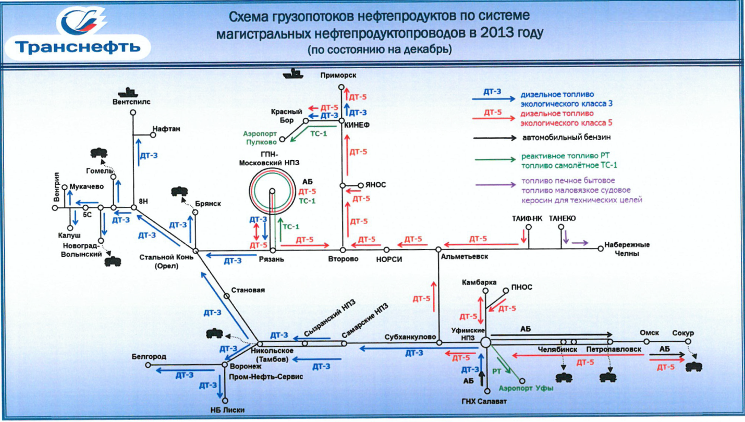
2014 год
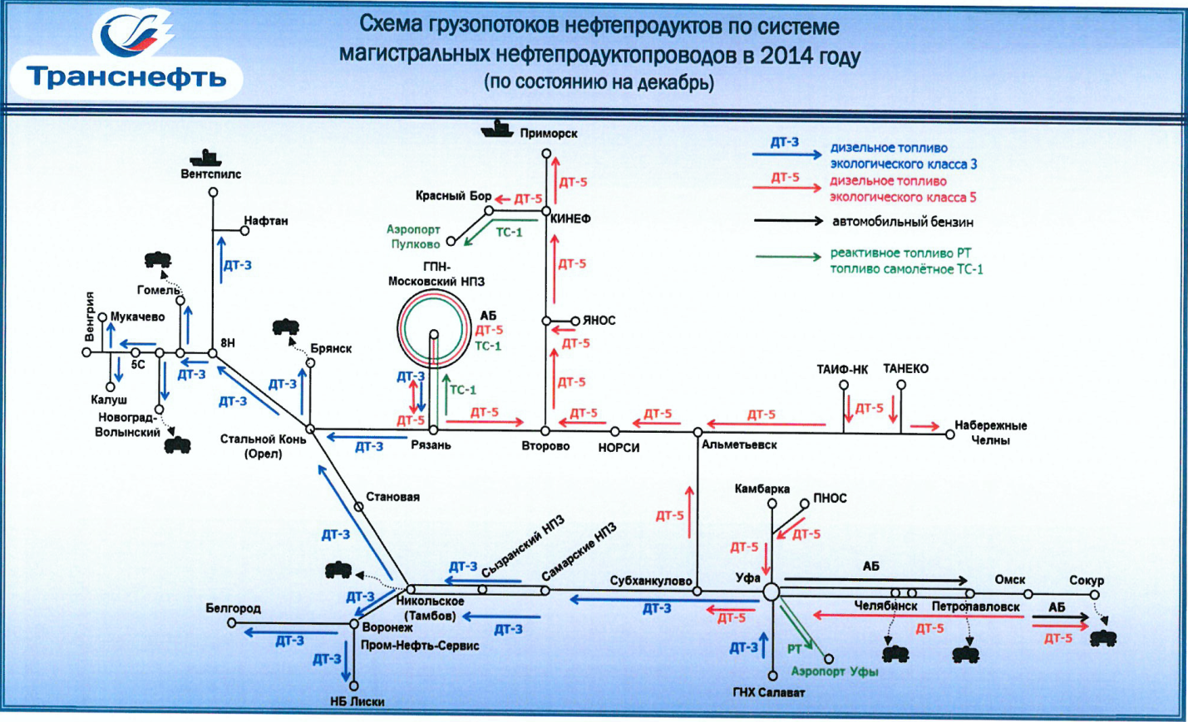

2015 год
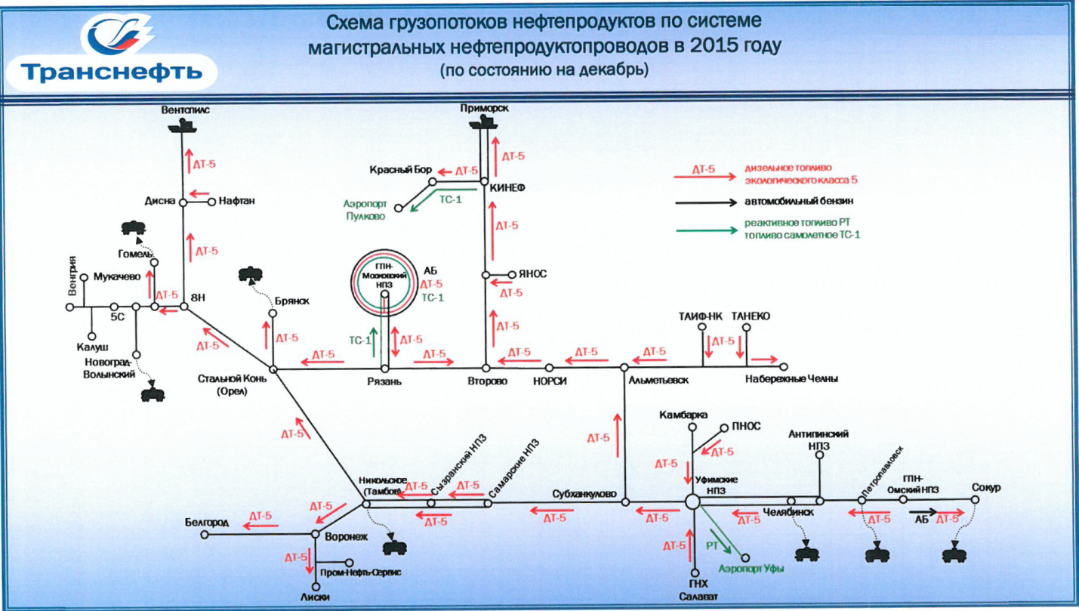2016 год
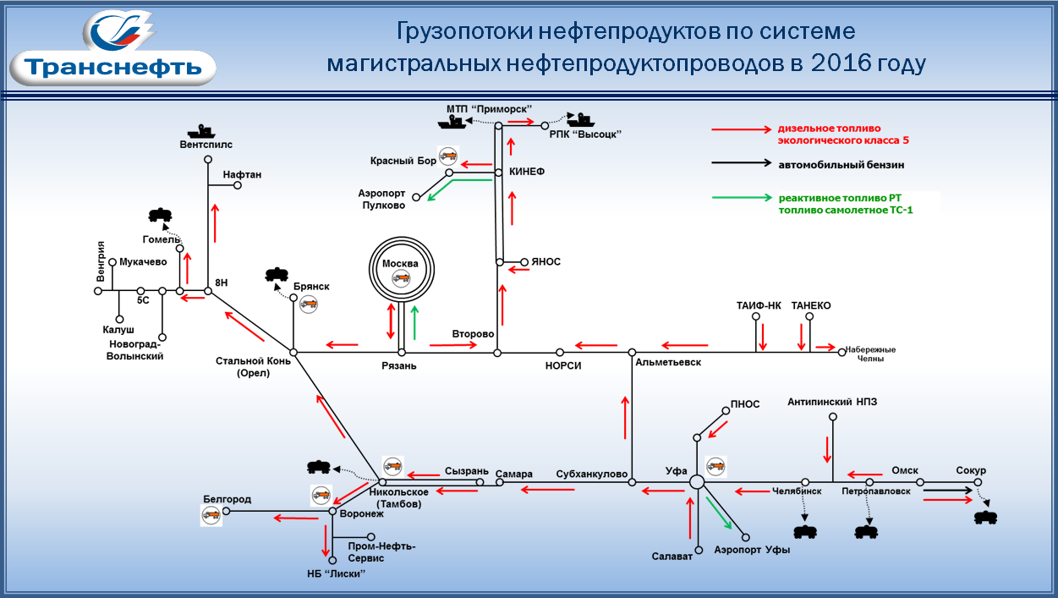

2017 год
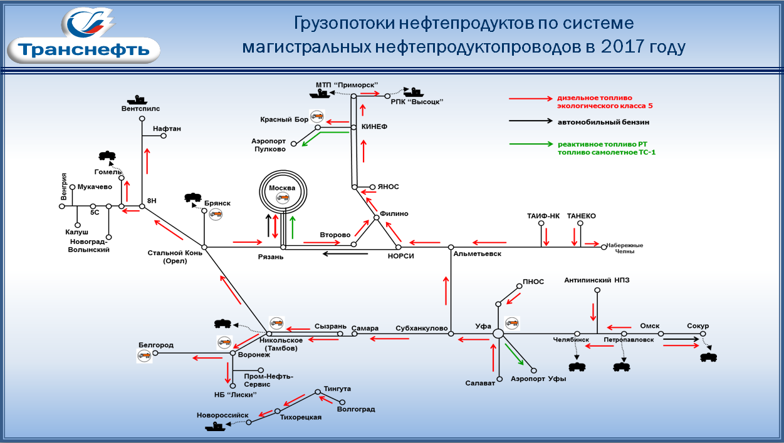

Приложение 3
к анализу услуг по транспортировке нефтепродуктов

Объемы поставок нефтепродуктов (за 2017 год по регионам)
Субъект РФ | Автомобильный бензин  (тыс. тонн) | Дизельное топливо (тыс. тонн) | Авиационный керосин  (тыс. тонн)
Алтайский Край | 511,78 | 256,44 | 32,32
Республика Алтай | 0,11 | 0,30 | 0,00
Республика Адыгея | 365,86 | 144,94 | 0,00
Амурская область | 190,11 | 556,20 | 85,12
Архангельская область | 215,60 | 355,68 | 30,71
Астраханская область | 146,81 | 90,96 | 30,20
Республика Башкортостан | 1410,36 | 903,13 | 27,96
Белгородская область | 404,55 | 317,24 | 14,72
Брянская область | 175,97 | 373,82 | 0,30
Республика Бурятия | 211,12 | 312,24 | 15,12
Владимирская область | 251,26 | 223,75 | 0,99
Волгоградская область | 936,50 | 701,68 | 63,37
Воронежская область | 656,21 | 822,64 | 63,35
Вологодская область | 225,56 | 203,25 | 33,40
г. Москва и Московская область | 5639,23 | 4155,59 | 4465,44
г. Санкт-Петербург и Ленинградская область | 2387,30 | 2116,04 | 599,68
г. Севастополь и Республика Крым | 406,15 | 187,01 | 5,62
Республика Дагестан | 231,49 | 17,66 | 21,66
Еврейская АО | 7,58 | 115,54 | 2,81
Забайкальский АО | 182,63 | 294,39 | 50,63
Ивановская область | 151,39 | 99,02 | 18,06
Республика Ингушетия | 73,32 | 6,15 | 0,00
Иркутская область | 615,32 | 1074,23 | 381,34
Республика Кабардино-Балкария | 59,46 | 5,31 | 1,42
Калининградская область | 212,43 | 264,74 | 32,73
Калужская область | 396,87 | 227,37 | 25,09
Республика Калмыкия | 0,42 | 0,00 | 0,50
Камчатский край | 0,00 | 0,00 | 36,81
Республика Карачаево-Черкессия | 58,28 | 7,37 | 0,00
Республика Карелия | 114,88 | 121,82 | 3,078
Кемеровская область | 561,91 | 1255,34 | 40,90
Кировская область | 250,38 | 143,89 | 19,23
Республика Коми | 137,70 | 448,14 | 43,95
Костромская область | 41,66 | 36,30 | 4,71
Краснодарский край | 1372,87 | 860,41 | 226,85
Красноярский край | 839,68 | 888,09 | 309,20
Курганская область | 139,76 | 63,78 | 1,86
Курская область | 204,47 | 150,50 | 6,19
Липецкая область | 356,25 | 244,02 | 24,47
Республика Марий Эл | 35,37 | 7,47 | 2,26
Республика Мордовия | 52,79 | 37,08 | 1,42
Мурманская область | 158,88 | 388,22 | 49,83
Нижегородская область | 1000,75 | 600,51 | 58,36
Новгородская область | 158,12 | 158,43 | 4,83
Новосибирская область | 919,67 | 410,38 | 382,91
Омская область | 439,17 | 597,76 | 84,38
Оренбургская область | 355,53 | 147,47 | 41,31
Орловская область | 171,74 | 189,15 | 0,00
Пензенская область | 294,57 | 286,64 | 3,55
Пермский край | 648,17 | 534,03 | 99,43
Псковская область | 132,77 | 187,64 | 34,73
Приморский край | 751,34 | 964,39 | 288,23
Ростовская область | 940,28 | 668,90 | 99,30
Рязанская область | 462,98 | 354,71 | 31,76
Республика Саха (Якутия) | 150,70 | 214,30 | 18,24
Сахалинская область | 33,46 | 18,62 | 30,65
Республика Северная-Осетия | 93,61 | 29,78 | 14,22
Саратовская область | 416,10 | 431,46 | 38,61
Самарская область | 736,54 | 526,48 | 93,30
Свердловская область | 1072,89 | 609,26 | 209,75
Смоленская область | 178,69 | 414,16 | 20,04
Ставропольский край | 639,54 | 282,18 | 38,24
Республика Татарстан | 1031,73 | 1470,17 | 89,29
Тамбовская область | 182,78 | 337,85 | 10,01
Тверская область | 178,33 | 352,80 | 38,06
Томская область | 260,40 | 71,05 | 29,41
Тульская область | 250,61 | 212,02 | 0,52
Тюменская область | 570,82 | 944,83 | 146,43
Республика Тыва | 0,11 | 0,05 | 0,00
Республика Удмуртия | 231,79 | 117,11 | 1,97
Ульяновская область | 268,16 | 102,24 | 19,02
Республика Хакасия | 164,82 | 136,84 | 9,77
Хабаровский край | 393,31 | 794,30 | 205,14
Ханты-Мансийский АО | 397,70 | 630,05 | 89,76
Республика Чечня | 51,44 | 15,11 | 6,35
Республика Чувашия | 134,19 | 84,53 | 50,94
Челябинская область | 683,15 | 544,08 | 81,28
Читинская область | 0,00 | 0,00 | 32,89
Ямало-Ненецкий АО | 137,96 | 422,64 | 26,71
Ярославская область | 208,810 | 292,96 | 35,41

Приложение 4
к анализу услуг по транспортировке нефтепродуктов

Хозяйствующие субъекты, оказывающие услуги по транспортировке нефтепродуктов трубопроводным транспортом (организации системы «Транснефть»)
№ п/п | 2013 год | 2014 год |  | 2015 год
1 | ОАО «Мостранснефтепродукт» | ОАО «Мостранснефтепродукт» |  | ОАО «Мостранснефтепродукт»
2 | ОАО «Рязаньтранснефтепродукт» | ОАО «Рязаньтранснефтепродукт»/  АО «Транснефть-Верхняя Волга» |  | АО «Транснефть-Верхняя Волга»
3 | ОАО «Уралтранснефтепродукт» | ОАО «Уралтранснефтепродукт»/  АО «Транснефть-Урал» |  | АО «Транснефть-Урал»
4 | ООО «Балттранснефтепродукт» | ООО «Балттранснефтепродукт»/  ООО «Транснефть-Балтика» |  | ООО «Транснефть-Балтика»
5 | ООО «Балттранссервис» | ООО «Балттранссервис»/  АО «Транснефть-Порт «Приморск» |  | ООО «Транснефть-Порт «Приморск»
6 | ОАО «Сибтранснефтепродукт» | ОАО «Сибтранснефтепродукт»/  АО «Транснефть - Западная Сибирь» |  | АО «Транснефть - Западная Сибирь»
7 | ОАО «Юго-Запад транснефтепродукт» | ОАО «Юго-Запад транснефтепродукт» |  | ОАО «Юго-Запад транснефтепродукт»/  АО «Транснефтепродукт-Самара»
8 | ОАО «Средне-Волжский Транснефтпродукт» | ОАО «Средне-Волжский Транснефтпродукт» |  | ОАО «Средне-Волжский Транснефтпродукт»
9 | - | - |  | АО «Транснефть-Сибирь»
№ п/п | 2016 год |  | 2017 год
1 | АО «Транснефть-Верхняя Волга» |  | АО «Транснефть-Верхняя Волга»
2 | АО «Транснефть-Урал» |  | АО «Транснефть-Урал»
3 | ООО «Транснефть-Балтика» |  | ООО «Транснефть-Балтика»
4 | ООО «Транснефть-Порт «Приморск» |  | ООО «Транснефть-Порт «Приморск»
5 | АО «Транснефть - Западная Сибирь» |  | АО «Транснефть - Западная Сибирь»
6 | ОАО «Средне-Волжский Транснефтпродукт» |  | ОАО «Средне-Волжский Транснефтпродукт»
7 | АО «Транснефть-Сибирь» |  | АО «Транснефть-Сибирь»
8 | АО «Транснефть – Дружба» |  | АО «Черномортранснефть»
9 | - |  | АО «Транснефть - Приволга»
10 |  |  | АО «Транснефть – Дружба»

Наиболее крупные операторы, занимавшие долю более 1% на рынке транспортировки светлых нефтепродуктов железнодорожным транспортом
1 | ЗАО «РН-ТРАНС «
2 | ООО «ЛУКОЙЛ-Транс»
3 | ООО «Трансойл»
4 | ОАО «АНК БАШНЕФТЬ»
5 | ООО «БалтТрансСервис»
6 | ООО «Газпромтранс»
7 | ООО «Славнефть-Логистика»
8 | ЗАО «АЛЬЯНСТРАНСОЙЛ»
9 | ОАО «ТНК-ВР Холдинг»
10 | ОАО «ПГК»
11 | ООО «ГПН-Логистика»
12 | ООО «Транспортно-Экспедиторская Компания
13 | ООО «Татнефть-Транс»
14 | ООО «ИСР транс»
15 | ООО «ГПН-ЛОГИСТИКА»
16 | АО «СГ-транс»
17 | ОАО «НГК «СЛАВНЕФТЬ»
18 | ООО «ТАТНЕФТЬ-ТРАНС»
19 | АО «ННК-ТРАНС»
20 | ЗАО «НЕФТЕТРАНСПОРТ»
21 | АО «НефтеТрансСервис»
22 | АО «РН-ТРАНС»
23 | АО «ФГК»
24 | ПАО «СОВФРАХТ»
25 | АО «СИБУР-Транс»

Хозяйствующие субъекты, оказывающие услуги по транспортировке нефтепродуктов водными видами транспорта
Наименование организации | Адрес
ООО «Прайм Шиппинг» | Ул. М. Горького, д. 78, - В, г. Самара, 443099
ООО «Роузвуд Шиппинг» | Пл. Толстого, д. 8 г. Ростов - на - Дону, 344000
ООО «Транспетрочарт» | Просп. Коломяжский, д. 33, к. 2, г. Санкт - Петербург, 197341
ОАО «Амурское пароходство» | Ул. Муравьева - Амурского, д. 2, г. Хабаровск, 680000
ОАО «Хабаровский речной торговый порт» | Ул. Тихоокеанская, д.45, г. Хабаровск, 680011
ООО «ННК - Бункер» | Ул. Фонтанная, д. 55, г. Владивосток, 690091
ООО «Бункер - Трейд» | Ул. Гладилова, д. 41, г. Казань, 420032
ЗАО «Бункерская компания» | Просп. Ленинский, д1, к.1, г. Москва, 119049
ООО «Амурская нефтебаза» | Ул. Кирова, д.1У, г. Хабаровск, 680018
ООО «Волганефть» | Ул. Водников, д. 28-30, г. Самара, 443099
ООО «МАРКА ТЕРМИНАЛ» | Ул. Маршала Говорова, д. 37, г. Санкт – Петербург, 198095
ООО «Нижегород - Бункер» | Ул. Германа Лопатина, д. 11, г. Нижний Новгород, 603163
ПАО «Иртышское пароходство» | Просп. Карла Маркса, д. 3, г. Омск, 644024
АО «Омтранснефтепродукт» | Ул. 10 лет Октября, д. 33, с. Азово, г. Омск, 644024
АО «Северречфлот» | Ул. Бориса Щербины, д. 3, г. Ханты - Мансийск, 628001
ООО «Приобье» | Ул. Промзона, пгт Антипино, г. Тюмень, 625047
АО «Обь - Иртышское речное пароходство» | Ул. Строителей, д.1, г. Ханты -Мансийск, 628007

Хозяйствующие субъекты, оказывающие услуги по транспортировке нефтепродуктов с использованием автотранспорта
Наименование организации | Адрес
АО «Газпромнефть - Транспорт» | Ул. Фрунзе, д. 54, г. Омск, 644099
ООО «Торг Транс» | Ул. 2-я Павелецкая, д. 18, г. Челябинск, 454047
ООО «Уралнефтепродукт» | Ул. Вокзальная, д. 9,  г. Магнитогорск, 455017
ООО «Экипаж» | Ул. Первомайская, д. 3, пос. Рудничный, г. Красноурьинск, Свердловская обл., 624465
ООО «ГазНефтеХолдинг» | Ул. Молодежная, д.3, г. Новый Уренгой, 629306
ООО «РЛК - Тюмень» | Ул. Пермякова, д. 1, г. Тюмень, 625013
ООО «Кубаньавторесурс» | Ул. Крайняя, д. 116, ст. Новотитаровская, Динской р-н, Краснодарский край, 353211
ЗАО «ПАССАЖИРНЕФТЬСЕРВИС» | Ул. Агрономическая, д. 174, г. Нижний Новгород, 603086
ООО «Росагро» | Проезд 1-й Промышленный, д. 12, г. Ярославль, 150044
ООО «МегаСтрой» | Ул. Саранская, д. 42, г. Иваново, 153027
ООО «Альфа-Автотранс» | Б-р Яна Райниса, д. 10, г. Москва, 125459
ЗАО «АвтоСпецТранс» | Капотня, 2-й кв-л, д.1 корп. 3 г. Москва, 109429
ООО «Кар Лэнд» | Пер. Пестовский, д. 12, стр. 1, г. Москва, 109004
ООО «Нафтатранс - М» | Ул. Плещеевская, д. 28,  г. Подольск, 142101
ООО «ТрансРеалГаз» | Ул. Раскольникова, д. 59, г. Набережные Челны, Респ. Татарстан,
ООО «УК «Спецтранс» | Агропоселок, г. Альметьевск, Респ. Татарстан, 423450
ООО «УК»Татнефть-ТрансСервис» | Ул. Маяковского, д. 127, г. Альметьевск, Респ. Татарстан, 423450
ООО «Автосфера» | Ул. Тэцевская, д. 34, г. Казань, 420085
ООО «ИнвекоТранс» | Просп. Набережночелнинский, д. 41, г. Н. Челны, 423800
ООО «Мордовская строительная компания» | Ул. Гагарина, д. 34, г. Саранск, 430030
ООО «НефтеПродуктСервис» | Ул. Кировоградская, д. 37, г. Уфа, 450001
АО «Роза Мира» | Ул. Третья Просека, д. 250, г. Самара, 443011
ОАО «ТЭФ КТС» | Проезд Индустриальный, д. 62/21, г.Набережные Челны, 423800
ООО «ХимАвтоЛидер» | д. Демидово, Собинский район, Владимирская обл., 601223

Приложение 5
к анализу услуг по транспортировке нефтепродуктов

Список железнодорожных пограничных переходов
№ | Наименование железнодорожного перехода
 | Россия - Финляндия
1 | Люття [Кивиярви] (ОКТ) | Вартиус (VR)
2 | Вяртсиля (ОКТ) | Ниирала (VR)
3 | Светогорск (ОКТ) | Иматранкоски (VR)
4 | Лужайка [Бусловская] (ОКТ) | Вайниккала (VR)
 | Россия - Эстония
5 | Ивангород (ОКТ) | Нарва
6 | Печоры (ОКТ) | Орава
 | Россия - Латвия
7 | Скангали (ОКТ) | Карсава (LDz)
8 | Посинь, Себеж (ОКТ) | Зилупе (Т) (LDz)
 | Россия - Литва
9 | Советск (КЛГ) | Пагегяй (LG)
10 | Нестеров (КЛГ) | Кибартай (Т) (LG)
 | Россия - Белоруссия
11 | Клястица (ОКТ) | Алеща (БЧ)
12 | Завережье (ОКТ) | Езерище (БЧ)
13 | Рудня (МСК) | Заольша (БЧ)
14 | Красное (МСК) | Осиновка (БЧ)
15 | Сураж (МСК) | Журбин (БЧ)
16 | Злынка (МСК) | Закопытье (БЧ)
 | Россия - Украина
17 | Витемля (МСК) | Чигинок (ЮЗ)
18 | Суземка, Брянск (МСК) | Зерново, Хутор-Михайловский, Конотоп (ЮЗ)
19 | Локоть (МСК) | Эсмань (ЮЗ)
20 | Теткино (МСК) | Ворожба (ЮЗ)
21 | Глушково (МСК) | Волфино (ЮЗ)
22 | Илек-Пеньковка (ЮВ) | Пушкарное (ЮЖН)
23 | Долбино [Красный Хутор], Наумовка, Белгород (ЮВ) | Казачья Лопань, Харьков (ЮЖН)
24 | Нежеголь (ЮВ) | Волчанск [Огурцово] (ЮЖН)
25 | Валуйки [Соловей] (ЮВ) | Тополи (ЮЖН)
26 | Чертково (СКАВ) | Зориновка (ЮВ)
27 | Гартмашевка (ЮВ) | Шелистовка (ЮВ)
28 | Карьер 122 км (СКАВ) | Ольховая (ДОН)
29 | Гуково (СКАВ) | Красная Могила (ДОН)
29 | Успенская, Иловайск (Т) (СКАВ) | Квашино (ДОН)
 | Россия - Абхазия
30 | Адлер [Веселое] (СКАВ) | Цандрыпш, Псоу (GR)
 | Россия - Азербайджан
31 | Дербент [Самур] (СКАВ) | Ялама (AZ)
 | Россия - Казахстан
32 | Аксарайская-2 (Т) (KTZ) | Акколь [Разъезд N3], Ганюшкино (Т) (KTZ)
33 | Эльтон [Полынный] (ПРИВ) | Сайхин (ПРИВ)
34 | Озинки (Т) (ПРИВ) | Семиглавый Мар (Т) (KTZ)
 | Тиражная [Уютный] (KTZ) | Чингирлау (KTZ)
35 | Кос-Арал, Илецк-1 (Т) (KTZ) | Яйсан (Т) (KTZ)
36 | Орск (ЮУР) | Алимбетовка [Киргильда] (ЮУР)
37 | Карталы-1 (ЮУР) | Тобол [Аксу] (ЮУР)
38 | Саламат (ЮУР) | Бускуль (ЮУР)
39 | Золотая Сопка, Троицк (Т) (ЮУР) | Селекционная, Каерак (Т) (KTZ)
40 | Золотая Сопка (ЮУР) | Магнай (ЮУР)
41 | Зауралье (ЮУР) | Зерновая (ЮУР)
42 | Горбуново, Петухово (Т) (ЮУР) | Мамлютка, Петропавловск (Т) (ЮУР)
43 | Исиль-Куль (ЮУР) | Булаево [Кара-Гуга] (ЮУР)
44 | Иртышское [Граничная] (ЗСИБ) | Кзыл-Ту (KTZ)
45 | Иртышское [Черлак] (ЗСИБ) | Валиханово [Урлютюб] (ЗСИБ)
46 | Кулунда (ЗСИБ) | Щербакты [Кургамыс] (KTZ)
47 | Рубцовск [Локоть (Т)] (KTZ) | Семипалатинск [Аул (Т)] (KTZ)
48 | Третьяково (Т) (KTZ) | Шемонаиха (Т) [Казахстанский] (KTZ)
 | Россия - Монголия
49 | Наушки (Т), Дозорный (Т) (ВСИБ) | Сухэ-Батор (Т) (MTZ)
 | Россия - Китай
50 | Забайкальск (Т) (ЗАБ) | Манчжурия (Т) (CR)
51 | Гродеково [Рассыпная Падь] (ДВОСТ) | Суйфыньхэ (CR)
52 | Махалино (ДВОСТ) | Хуньчунь (CR)
 | Россия - КНДР
53 | Хасан (Т) (ДВОСТ) | Туманган (Т) (ZTC)

Приложение 6
к анализу услуг по транспортировке нефтепродуктов

Перечень морских портов
№ | Наименование морского порта | Бассейн | Виды транспорта,  прямая поставка которыми возможна в порт:
 |  |  | трубопроводный | ж/д
1 | Порт Новороссийск | Черное море | - | +
2 | Порт Туапсе (тоннель от НПЗ) | Черное море | - | +
3 | Порт Таганрог | Черное море | - | +
4 | Порт «Кавказ» | Черное море | - | +
5 | Порт Азов | Черное море | - | +
6 | Порт Ейск | Черное море | - | +
7 | Порт Тамань | Черное море | - | +
8 | Порт г. Ростов-на-Дону | Черное море | - | +
9 | Феодосийский морской торговый порт | Черное море | - | +
10 | Порт Высоцк | Балтийское море | + | +
11 | Порт Приморск | Балтийское море | + | -
12 | Большой порт Санкт-Петербург | Балтийское море | - | +
13 | Порт Усть-Луга | Балтийское море | - | +
14 | Порт Калининград | Балтийское море | - | +
15 | Порт Мурманск | Баренцево море | - | +
16 | Порт Витино | Баренцево море | - | +
17 | Порт Архангельск | Баренцево море | - | +
18 | Порт Владивосток | Тихий океан | - | +
19 | Порт Посьет | Тихий океан | - | +
20 | Порт Находка | Тихий океан | - | +
21 | Порт Восточный | Тихий океан | - | +
23 | Порт Советская Гавань | Тихий океан | - | +
24 | Порт Корсаков | Тихий океан | - | +
25 | Порт Невельск | Тихий океан | - | -
27 | Порт Холмск | Тихий океан | - | +
28 | Порт Магадан | Тихий океан | - | -
29 | Порт Петропавловск-Камчатский | Тихий океан | - | -

Приложение 7
к анализу услуг по транспортировке нефтепродуктов

Хозяйствующие субъекты, оказывающих услуги по транспортировке светлых нефтепродуктов на экспорт железнодорожным транспортом
Наименование компании | Адрес
ООО «Трансойл» | 197046, Санкт-Петербург, Петроградская набережная, д.18, лит А
Компании группы «ЛУКОЙЛ» | 101000, Российская Федерация, г. Москва, Сретенский бульвар, 11
АО «РН-Транс» | 446207, Самарская область, Новокуйбышевск, улица Осипенко, д. 11
ООО «ИСР Транс» | 119048, Москва, ул. Лужники, д. 24, стр. 19
ЗАО «Нефтетранссервис» | 117105, Москва, Варшавское шоссе, д.9, стр. 1Б
АО «НефтеХимСервис» | 652104, Кемеровская область, Яйский район, пос. Станция Судженка
ООО «БалтТрансСервис» | 191015 г. Санкт-Петербург, ул. Тверская, д.1, лит.1
ООО «ГПН-Логистика» | 109429, г. Москва, Капотня 2-й квартал, д.20А
ООО «Трансресурс» | Республика Башкортостан, Уфа  г. уфа, ул. Ленина, 70
ООО «Газпромтранс» | 117647, г. Москва, ул. Профсоюзная, д. 125а
ОАО «Совфрахт» | 109012, г. Москва, ул. Рождественка, д.1/4
ОАО «СГ-Транс» | 119048, г. Москва, Комсомольский пр-т, д. 42, стр. 3
Группы компаний «Татнефть» | 423450, Республика Татарстан, г. Альметьевск, ул. Ленина, дом 75
ООО «Транс Синергия» | 105005, Москва, ул. Радио, д.24, корп.1, оф.501

Основные операторы, предоставляющие услуги по перевалке нефтепродуктов в портах Российской Федерации
Наименование порта | Хозяйствующий субъект
Перевалка нефтепродуктов в морских портах Балтийского бассейна
Большой порт Санкт-Петербург | АО «Петербургский нефтяной терминал»
 | ЗАО «Интерферрум Металл»
 | ООО «ДельтаСервис»
 | ООО «Балтимор»
 | ООО «МАРКА-ТЕРМИНАЛ»
Порт Приморск | ООО «Приморский торговый порт»
Порт Высоцк | ООО «РПК-Высоцк «Лукойл» - II»
Порт Усть-Луга | АО «Усть-Луга Ойл»
 | ООО «НОВАТЭК-Усть-Луга»
 | ООО «СИБУР-Портэнерго»
Порт Калининград | ОАО «Калининградский МТП»
 | ЗАО «Балтийская нефтеперевалочная компания»
 | ФГУП «Калининградский морской рыбный порт»
 | АО «Балт Нафта»
 | ООО «Лукойл Комплексный нефтяной терминал»
Перевалка нефтепродуктов в морских портах Азово - Черноморского бассейна
Порт Новороссийск | ПАО «Новороссийский МТП»
Порт Туапсе | ОАО «Туапсинский МТП»
 | ООО «РН-Туапсенефтепродукт»
Порт Таганрог | ОАО «Таганрогский МТП»
 | ООО «Курганнефтепродукт»
Порт Азов | ООО «ДонТерминал»
 | ЗАО «Азовпродукт»
Порт Ростов-на-Дону | ОАО «Новошахтинский завод нефтепродуктов», Ростовский филиал
Порт Тамань | ЗАО «Таманьнефтегаз»
Порт Темрюк | ООО «Темрюкмортранс»
 | ООО «Порт Мечел-Темрюк»
Порт Кавказ | ООО «Югнефтехимтранзит»
 | ООО «Инфотек-Ново»
 | ООО «СВЛ МАРИН ТРАНЗИТ СЕРВИСИЗ»
Порт Ейск | АО «Ейский морской порт»
 | ООО «Ейск-Порт-Виста»
Порт Керчь | филиал ГУП РК «КМП» «Керченский морской рыбный порт»
Порт Феодосия | Филиал ГУП «КМП» «Феодосийский торговый порт»
Перевалка нефтепродуктов в морских портах Тихоокеанского бассейна
Порт Владивосток | ОАО «Владивостокский МТП»
 | АО «ННК-Приморнефтепродукт»
 | ООО «Нико-Ойл ДВ»
Порт Посьет | ЗАО «Востокбункер»
Порт Находка | ООО «Трансбункерприморье»
 | ООО «РН-Находканефтепродукт»
Порт Восточный | ООО «Восточный нефтехимический терминал»
Порт Ванино | ООО «Трасбункер-Ванино»
Порт Советская Гавань | АО «ННК-Гаваньбункер»
Порт Корсаков | ООО «РН-Востокнефтепродукт»
Порт Невельск | ЗАО «Курильский рыбак»
 | ООО «Горняк-2»
Порт Холмск | ООО «Трансбункер-Холмск»
Порт Магадан | ООО «Магаданнефто»
 | ООО «Тосмар»
Порт Петропавловск-Камчатский | АО «ННК-Камчатнефтепродукт»
 | ПАО «Камчатскэнерго»

Приложение 8
к анализу услуг по транспортировке нефтепродуктов

Соотношение действующих и расчетных тарифов на внутренний рынок
№ п/п | Пункты сдачи нефтепродуктов по МНПП | по ж/д | Тариф, руб./т (без НДС) |  | НПП к ж/д, %
 |  |  | нефтепродукто-проводный (НПП) | ж/д прейскурант № 10-01
от ПСП «Москва» (прием от АО «Газпромнефть – МНПЗ») (ст. Яничкино)
1 | ЛПДС «Володарская» | ст. Авиационная | 209,38 | 849,23 | 25
2 | ООО «Газпромнефть-Аэро Шереметьево» | ст. Лобня | 522,78 | 1 012,37 | 52
3 | ПСП «Новоселки» | ст. Подольск | 268,03 | 878,03 | 31
от ПСП «НПЗ «КИНЕФ» (прием от ООО «КИНЕФ») (ст. Кириши)
1 | а/п Пулково (Базовый склад ГСМ ЗАО «Совэкс») | ст. Предпортовая | 371,68 | 720,79 | 52
2 | ЛПДС «Красный Бор» | ст. Колпино | 313,01 | 674,87 | 46
от ПСП «АО «РНПК» (прием от АО «РНПК») (ст. Стенькино - 2)
1 | НБ «Тула» (ПАО «Туланефтепродукт») | ст. Тула 1 - Курская | 337,49 | 1 012,37 | 33
2 | НБ «Калуга» (ПАО «Калуганефтепродукт») | ст. Калуга 1 | 412,20 | 1 156,76 | 36
3 | а/п Шереметьево (ЗАО «ТЗК Шереметьево») | ст. Лобня | 526,16 | 939,58 | 56
4 | а/п Внуково (ЗАО «Топливо-заправочный сервис») | ст.Внуково | 489,30 | 939,58 | 52
от ПСП «ЯНОС» (прием от ОАО «Славнефть-ЯНОС») (ст. Новоярославская)
1 | ЛПДС «Красный Бор» | ст. Колпино | 866,90 | 1 768,06 | 49
от ПСП «ЛУКОЙЛ-НОРСИ» (прием от ООО «ЛУКОЙЛ-Нижегороднефтеоргсинтез») (ст.Зелецино)
1 | ПСП «Новоселки» | ст. Подольск | 640,93 | 1 383,02 | 46
от ПСП «ГПС «Нижнекамск-2» (прием от АО «ТАНЕКО») (ст.Биклянь)
1 | НБ «Набережные Челны» (Челнинский филиал ООО «Татнефть-АЗС Центр») | ст. Круглое Поле | 276,82 | 508,44 | 54
2 | НБ «Гороховецкая» (ООО «Экотек-Ойл») | ст. Гороховец | 1 052,66 | 2 054,37 | 51
5 | РБ «Конарский» (Чувашский филиал ООО «Татнефть-АЗС Центр») | ст. Чебоксары | 755,04 | 1 528,89 | 49
от ПСП «Воскресенка» (прием от АО «КНПЗ», АО «НК НПЗ») (ст. Новокуйбышевская)
1 | РБ «Брянск» (Распределительный блок Брянского участка АО «Брянскнефтепродукт») | ст. Брянск-Льговский | 1 153,31 | 2 400,94 | 48
2 | НБ «Воронеж» (Воронежский цех АО «Воронежнефтепродукт») | ст. Воронеж 1 | 905,20 | 1 991,60 | 45
3 | НБ «Лиски» (Лискинский цех АО «Воронежнефтепродукт») | ст. Лиски | 980,05 | 1 944,81 | 50
4 | НБ «Липецк» (Косыревский цех АО «Липецкнефтепродукт») | ст. Липецк | 824,72 | 1 878,18 | 44
5 | НБ «Пенза» (Пензенский цех ЗАО «Пензанефтепродукт») | ст. Селикса | 479,94 | 1 058,05 | 45
6 | НБ «Тамбов» (Тамбовский цех ЗАО «Тамбовнефтепродукт») | ст. Тамбов | 712,26 | 1 586,98 | 45
7 | НБ «Белгород» (Белгородский цех АО «Белгороднефтепродукт») | ст. Белгород | 1 132,02 | 2 455,15 | 46
от ПСП «ЛПДС «Салават» (прием от ООО «Газпром нефтехим Салават») (ст. Аллагуват)
1 | ЛПДС «Красный Бор» | ст. Колпино | 1 842,56 | 3 897,66 | 47
2 | ЛПДС «Воронеж» | ст. Воронеж 1 | 1 376,85 | 2 900,44 | 47
3 | НБ «Пром-Нефть-Сервис» (ООО «Пром-Нефть-Сервис») | ст. Колодезная | 1 671,81 | 2 900,44 | 58
от ПСП «Антипинский НПЗ –ДТ» (прием от АО «Антипинский НПЗ») (ст. Войновка)
1 | ЛПДС «Красный Бор» | ст. Колпино | 2 088,42 | 3 897,66 | 54
2 | НП «Брянск» | ст. Брянск-Восточный | 2 281,84 | 3 897,66 | 59
3 | ЛПДС «Воронеж» | ст. Воронеж 1 | 2 016,93 | 3 749,90 | 54
4 | НП «Никольское» | ст. Никольское | 1 922,15 | 3 647,13 | 53
от ПСП «ГПН-ОНПЗ» (прием от АО «Газпромнефть – ОНПЗ»)
1 | НП «Сокур» | ст. Сокур | 623,63 | 1 581,40 | 39
2 | Сокурская нефтебаза (АО «Газпромнефть – Терминал») | ст. Сокур | 667,33 | 1 581,40 | 42
3 | ЛПДС «Челябинск» (ЛПДС «Челябинск-ПП») | ст.Челябинск-Главный | 807,77 | 1 768,06 | 46
4 | ЛПДС «Красный Бор» | ст. Колпино | 2 541,35 | 4 540,06 | 56
5 | Калачинская нефтебаза (АО «Газпромнефть – Терминал») | ст. Калачинская | 291,78 | 647,19 | 45

Приложение 9
к анализу услуг по транспортировке нефтепродуктов

Соотношение действующих и расчетных тарифов на экспорт
№ п/п | Пункты сдачи нефтепродуктов по МНПП | по ж/д |  | Тариф, руб./т (без НДС) |  | НПП к ж/д, %
 |  |  |  | нефтепродуктопроводный (НПП) | ж/д прейскурант № 10-01
от ПСП «Воскресенка» (прием от АО «КНПЗ», АО «НК НПЗ») (ст. Новокуйбышевская)
1 | НП «Никольское» | ст. Никольское |  | 717,57 | 1 768,06 | 41
2 | Граница России и Республики Беларусь, далее в направлении НПС «Скрудалиена» (ПСП «Илуксте») (ООО «ЛатРосТранс») (Латвийская Республика) | ст. Посинь (эксп.) |  | 1 230,61 | 3 289,94 | 37
3 | Граница России и Республики Беларусь в направлении НП «Гомель» и далее за пределы Республики Беларусь | ст. Злынка (эксп.) |  | 1 230,61 | 2 773,95 | 44
4 | Граница России и Республики Беларусь, далее в направлении пунктов сдачи на территории Украины (ПСП «ЛПДС «8Н») | ст. Злынка (эксп.) |  | 1 230,61 | 2 773,95 | 44
5 | Граница России и Республики Беларусь, далее в направлении ПСП «Ньирбогдань» (Венгерская Республика) (ПСП «ЛПДС «8Н») | ст. Злынка (эксп.) |  | 1 230,61 | 2 773,95 | 44
от ПСП «Башнефть-Черкассы»
(прием от филиала ПАО АНК «БАШНЕФТЬ» «БАШНЕФТЬ-УНПЗ», филиала ПАО АНК «БАШНЕФТЬ» «БАШНЕФТЬ – НОВООЙЛ», филиала ПАО АНК «БАШНЕФТЬ» «БАШНЕФТЬ - УФАНЕФТЕХИМ») (ст. Загородняя)
1 | НП «Никольское» | ст. Никольское | 978,20 |  | 2 528,56 | 39
2 | Граница России и Республики Беларусь, далее в направлении НПС «Скрудалиена» (ПСП «Илуксте») (ООО «ЛатРосТранс») (Латвийская Республика) | ст. Посинь (эксп.) | 1 585,89 |  | 3 976,37 | 40
3 | Гр. России и Республики Беларусь, далее в направлении пунктов сдачи на территории Украины (ПСП «ЛПДС «8Н») | ст. Злынка (эксп.) | 1 585,89 |  | 3 535,90 | 45
4 | Гр. России и Республики Беларусь, далее в направлении ПСП «Ньирбогдань» (Венгерская Республика) (ПСП «ЛПДС «8Н») | ст. Злынка (эксп.) | 1 585,89 |  | 3 535,90 | 45
5 | МП «Приморск» | ст. Высоцк (эксп.) | 2 391,90 |  | 3 909,77 | 61
6 | Граница России и Республики Казахстан (Западная гр. на ЛПДС «Петропавловск» и нефтебазы Республики Казахстан) | ст. Петухово | 856,75 |  | 1 883,74 | 45
от ПСП «ГПН-ОНПЗ» (прием от АО «Газпромнефть – ОНПЗ») ст. Комбинатская
1 | НП «Никольское» | ст. Никольское | 2 527,93 |  | 4 091,84 | 62
2 | Граница России и Республики Беларусь, далее в направлении НПС «Скрудалиена» (ПСП «Илуксте») (ООО «ЛатРосТранс») (Латвийская Республика) | ст. Посинь (эксп.) | 2 777,77 |  | 5 381,15 | 52
3 | Граница России и Республики Беларусь в направлении НП «Гомель» и далее за пределы Республики Беларусь | ст. Злынка (эксп.) | 2 777,77 |  | 4 801,40 | 58
4 | МП «Приморск» | ст. Высоцк (эксп.) | 3 247,25 |  | 4 683,21 | 69

Выручка за оказание услуг по компаундированию нефти, реализации нефти, сдачи имущества в аренду и пр.

